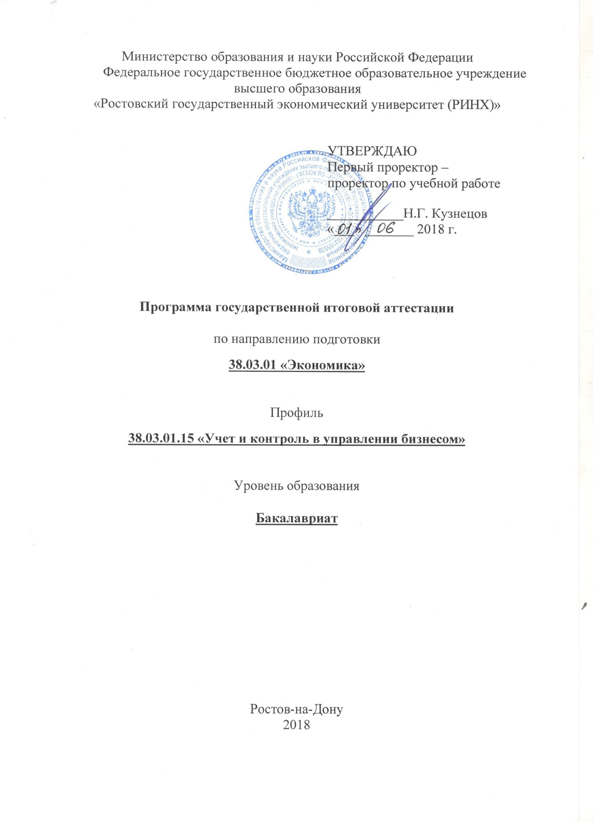

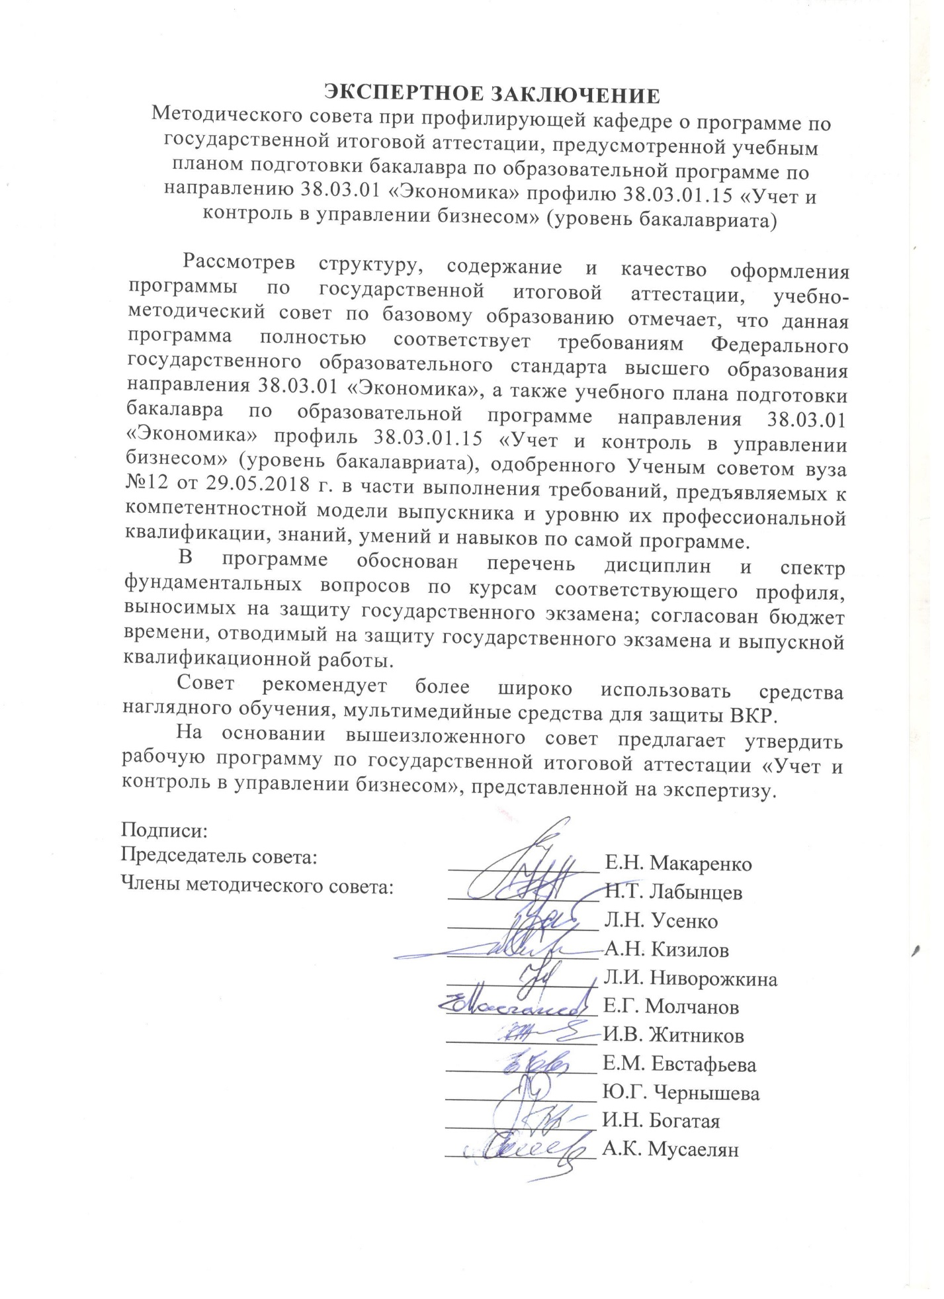
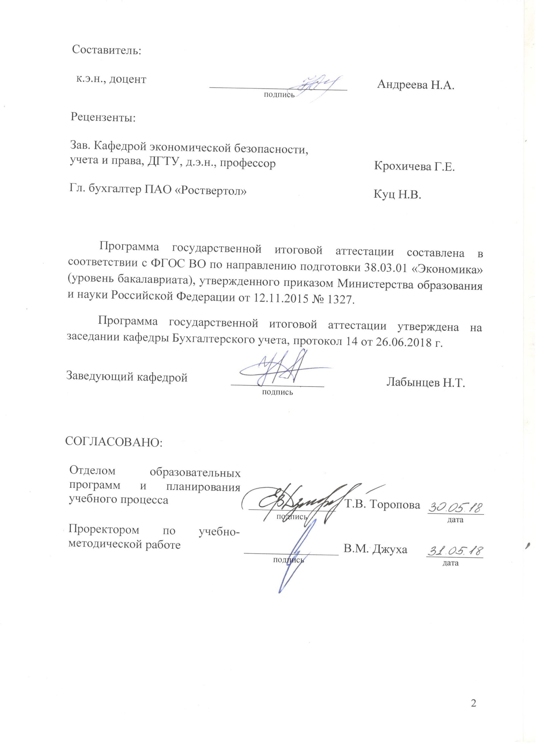

Оглавление

1. Общие положения 4
2. Цели государственной итоговой аттестации 4
3. Содержание государственной итоговой аттестации 4
4. Фонд оценочных средств для государственной итоговой аттестации 5
5. Содержание государственного экзамена 5
6. Требования к выпускной квалификационной работе обучающегося 6
7. Перечень основной и дополнительной литературы, необходимой для подготовки к государственной итоговой аттестации 16

Общие положения
Организация и проведение государственной итоговой аттестации ФГБОУ ВО «РГЭУ (РИНХ)» определяется:
− Порядком проведения государственной итоговой аттестации по образовательным программам высшего образования – программам бакалавриата, программам специалитета и программам магистратуры, утверждённым приказом Министерства образования и науки Российской Федерации от 29 июня 2015 г. № 636.
− Положением о порядке проведения государственной итоговой аттестации по образовательным программам высшего образования – программам бакалавриата, программам специалитета и программам магистратуры, утверждённым в РГЭУ (РИНХ) 29 декабря 2015 г.

К государственной итоговой аттестации допускается обучающийся, не имеющий академической задолженности и в полном объеме выполнивший учебный план (индивидуальный учебный план).

Цели государственной итоговой аттестации
Целью проведения государственной итоговой аттестации является определение соответствия результатов освоения обучающимися образовательной программы соответствующим требованиям федерального государственного образовательного стандарта по направлению подготовки 38.03.01 «Экономика» (уровень бакалавриата).
В частности, проверяется готовность выпускника к решению профессиональных задач в рамках следующих видов профессиональной деятельности, предусмотренными ФГОС:
- расчетно-экономической;
- аналитической, научно-исследовательской;
- организационно-управленческой;
- учетной.

Содержание государственной итоговой аттестации
  - Трудоемкость государственной итоговой аттестации составляет 9 зачетных единиц.
  - Государственная итоговая аттестация выпускников проводится в форме:
− государственного экзамена;
− защиты выпускной квалификационной работы (далее вместе –государственные аттестационные испытания).
3.3. в ГИА входит защита выпускной квалификационной работы, включая подготовку к процедуре защиты и процедуру защиты, а также подготовка к сдаче и сдача государственного экзамена

Фонд оценочных средств для государственной итоговой аттестации
Фонд оценочных средств для проведения государственной итоговой аттестации представлен в приложении 1 к программе государственной итоговой аттестации.

Содержание государственного экзамена
  - Форма проведения государственного экзамена: устно.
  - Программа проведения государственного экзамена:
Наименование дисциплины, выносимой на государственный экзамен | Разделы (темы) дисциплины, выносимые на государственный экзамен
Бухгалтерский финансовый учет | Раздел 1. «Учет внеоборотных и оборотных активов»  Тема 1.1. Основы организации финансового учета на предприятии  Тема 1.2. Учет денежных средств и операций в иностранной валюте  Тема 1.3. Учет текущих обязательств и расчетов  Тема 1.4. Учет долгосрочных инвестиций и источников их финансирования  Тема 1.5. Учет основных средств  Тема 1.6. Учет финансовых вложений и финансовых инструментов  Тема 1.7. Учет материально- производственных запасов  Тема 1.8. Учет оплаты труда и расчетов с персоналом предприятия  Раздел 2. «Учет расходов, доходов, собственного и заемного капитала, составление бухгалтерской (финансовой) отчетности»  Тема 2.1. Учет хозяйственных процессов  Тема 2.2. Учет расходов  Тема 2.3. Учет доходов и финансовых результатов  Тема 2.4. Учет капитала и резервов  Тема 2.5. Учет отдельных операций и ценностей, не принадлежащих организации  Тема 2.6. Бухгалтерская (финансовая) отчетность
Бухгалтерский управленческий учет | Раздел 1. Введение в управленческий учет  Тема 1.1. Содержание, принципы и назначение управленческого учета  Тема 1.2. Затраты как объект управленческого учета.  Тема 1.3. Методические основы управленческого учета  Раздел 2. Организация управленческого учета  Тема 2.1. Классификация методов учета затрат и калькулирования себестоимости продукции в зависимости от технологии производства  Тема 2.2. Классификация методов учета затрат и калькулирования себестоимости продукции по признаку оперативности  Тема 2.3. Классификация методов учета затрат и калькулирования себестоимости продукции по признаку полноты включения затрат в себестоимость продукции, работ, услуг  Тема 2.4. Бюджетирование в системе управленческого учета  Тема 2.5. Организация управленческого учета
Бухгалтерская финансовая отчетность | Раздел 1. Теоретические аспекты бухгалтерской (финансовой) отчетности  Тема 1.1. Теоретические аспекты бухгалтерской (финансовой) отчетности  Раздел 2. Формирование основных форм бухгалтерской (финансовой) отчетности  Тема 2.1. Формирование основных форм бухгалтерской (финансовой) отчетности  Раздел 3. Формы приложений к бухгалтерскому балансу и отчету о финансовых результатах  Тема 3.1. Формы приложений к бухгалтерскому балансу и отчету о финансовых результатах  Раздел 4. Прочие виды отчетности (консолидированная и сегментарная)  Тема 4.1. Сегментарная отчетность коммерческих организаций  Тема 4.2. Консолидированная финансовая отчетность коммерческих организаций
Аудит | Раздел 1. Концептуальные основы аудита  Тема 1.1. Место аудита в системе экономического контроля  Тема 1.2. Сущность аудита и его виды  Тема 1.3. Регулирование аудиторской деятельности  Раздел 2. Технология проведения аудита  Тема 2.1. Технология проведения аудита финансовой (бухгалтерской) отчетности  Тема 2.2. Взаимодействие аудитора с аудируемым лицом и третьими лицами в процессе аудита финансовой (бухгалтерской) отчетности  Тема 2.3. Практические аспекты формирования общей стратегии и методики аудиторской проверки
Комплексный экономический анализ хозяйственной деятельности | Раздел 1. Анализ хозяйственной деятельности организации  Тема 1.1. «Методика анализа показателей производства, продаж и себестоимости продукции (работ, услуг)».  Тема 1.2. «Анализ ресурсного потенциала организации»  Раздел 2. Анализ финансового состояния и финансовых результатов  Тема 2.1. «Анализ финансового состояния организации»  Тема 2.2. «Анализ финансовых результатов»

Перечень вопросов, выносимых на государственный экзамен представлен в приложении 1 к программе ГИА.

Требования к выпускной квалификационной работе обучающегося
  - Вид выпускной квалификационной работы: бакалаврская работа.
  - Примерная тематика выпускных квалификационных работ
- Общая тематика
  - Учет, аудит и анализ денежных средств, текущих обязательств и расчетов
    - Учет, аудит и анализ движения денежных средств в организациях
    - Организация бухгалтерского учета и аудита денежных средств в финансовой бухгалтерии
    - Бухгалтерский учет, аудит и анализ денежных средств в кассе, на расчетных и валютных счетах
    - Учет, аудит и анализ дебиторской и кредиторской задолженности в организациях
    - Организация учета, аудита и анализа расчетов с поставщиками и подрядчиками
    - Организация учета, аудита и анализа расчетов с покупателями и заказчиками
    - Организация учета, аудита и анализа расчетов с бюджетом и внебюджетными фондами
    - Учет, аудит и анализ расчетов по социальному страхованию и обеспечению
    - Учет, аудит и анализ расчетных операций в коммерческих
организациях
    - Учет, анализ и аудит расчетов с юридическими и физическими лицами.
    - Учет, анализ и аудит текущих обязательств и расчетов
  - Учет, аудит и анализ финансовых вложений
    - Учет и аудит ценных бумаг в акционерных обществах, и анализ их доходности
    - Учет, аудит и анализ финансовых вложений
    - Учет инвестиций в ценные бумаги
    - Особенности бухгалтерского учета у профессиональных
участников рынка ценных бумаг
    - Учет долгосрочных инвестиций и источников их финансирования
  - Учет, аудит и анализ труда, его оплаты и средств на социальное страхование
    - Организация учета, аудита и анализ расчетов по оплате труда
    - Учет и анализ оплаты труда при различных его формах и системах
    - Учет формирования и анализ использования фонда заработной платы
  - Учет, аудит и анализ материально-производственных запасов
    - Организация учета и анализа поступления и использования материально-производственных запасов в организациях
    - Учет, аудит и анализ использования материально-производственных запасов в организациях
    - Организация бухгалтерского и налогового учета материально-
производственных запасов
    - Влияние учетной политики на организацию бухгалтерского, налогового учета и проведение аудита операций по учету материалов
  - Учет, аудит и анализ внеоборотных активов и вложений во
внеоборотные активы
    - Организация учета, аудита и анализа использования основных
средств
    - Организация учета, аудита и анализа движения собственных и
арендованных основных средств
    - Учет и аудит амортизации и ремонта основных средств
    - Организация учета и аудита движения основных средств
    - Организация учета и аудита долгосрочных инвестиций
    - Учет, аудит и анализ арендованных основных средств
    - Организация налогового учета и аудита амортизируемого имущества
    - Учет, аудит и анализ операций с нематериальными активами в организациях
    - Взаимосвязь бухгалтерского и налогового учета основных средств
    - Анализ эффективности долгосрочных инвестиций в организации
    - Финансовый, управленческий и стратегический учет инвестиций в капитальное строительство
    - Финансовый, налоговый и управленческий учет амортизации внеоборотных активов
  - Управленческий учет. Учет, аудит и анализ затрат
    - Организация управленческого учета в коммерческих организациях
    - Организация управленческого учета в организации с различной организационно-правовой формой собственности
    - Организация учета и анализа основных затрат и порядок их включения в себестоимость продукции (работ, услуг)
    - Организация учета и анализа основных затрат и порядок их включения в себестоимость продукции (работ, услуг)
    - Особенности учета, аудита и анализа затрат вспомогательных производств
    - Особенности учета, аудита и анализа затрат основного производства
    - Организация учета затрат в условиях применения системы «Директ-костинг»
    - Учет косвенных издержек производства
    - Учет переменных и постоянных затрат
    - Учет и анализ переменных и постоянных затрат
    - Организация учета, аудита и анализа расходов на обслуживание производства и управление
    - Организация учета, аудита и анализа материальных затрат
    - Оперативный учет и анализ затрат на производство и продажу продукции
    - Особенности учета затрат на производство и экономического анализа при нормативном методе учета
    - Позаказный метод учета затрат на производство и калькулирование себестоимости продукции и методика их анализа
    - Позаказный метод учета затрат на производство и калькулирование себестоимости продукции и методика их аудита
    - Попроцесный метод учета затрат на производство и калькулирование себестоимости продукции и методика их анализа
    - Попередельный метод учета затрат на производство и калькулирование себестоимости продукции и методика их анализа
    - Попередельный метод учета затрат на производство и калькулирование себестоимости продукции и методика их аудита
    - Особенности организации учета, контроля и анализа по центрам затрат и центрам ответственности
    - Роль документооборота в системе контроллинга за прямыми затратами
    - Роль документооборота в системе контроллинга за комплексными расходами
    - Организация бюджетирования в управленческом учете
    - Методика и техника составления внутренней управленческой отчетности.
    - Управленческий учет операций доверительного управления
    - Управленческий учет и анализ в системе управления предприятия
    - Стратегический управленческий учет
    - Учет и распределение затрат по объектам калькулирования
    - Бюджетирование и контроль затрат по центрам ответственности и функциям производственно-финансовой деятельности организации
  - Учет, аудит, анализ выпуска готовой продукции (работ, услуг) их продажи
    - Учет и анализ выпуска готовой продукции, ее отгрузки и продажи
    - Учет продаж продукции (работ, услуг) и формирования финансового результата от продажи
    - Учет реализации продукции (работ, услуг) и анализ формирования финансового результата от продажи
    - Бухгалтерский и налоговый учет выпуска готовой продукции (выполнения работ и оказания услуг) - по выбору
    - Бухгалтерский, налоговый учет отгрузки готовой продукции (выполнения работ, оказания услуг) - по выбору
    - Учет и анализ продаж продукции (работ, услуг) организации
  - Учет, аудит и анализ финансовых результатов и использования прибыли
    - Учет и анализ формирования финансовых результатов и распределения прибыли
    - Учет, аудит и анализ формирования финансовых результатов и распределения прибыли
    - Бухгалтерский и налоговый учет доходов в организациях разных форм собственности
    - Организация учета и анализ финансовых результатов
    - Учет формирования, аудит и анализ использования средств на выплату доходов (дивидендов)
    - Организация бухгалтерского учета финансовых результатов и анализ показателей рентабельности
  - Учет, аудит и анализ собственных и заемных средств (капитала)
    - Учет, аудит и анализ уставного капитала организаций различных форм собственности
    - Учет, аудит и анализ уставного капитала акционерного общества
    - Учет, аудит и анализ добавочного и резервного капитала
    - Организация учета и анализа займов и целевого финансирования
    - Учет, аудит и анализ движения собственного и заемного капитала
    - Учет капитала и анализ оптимальности его структуры
    - Анализ формирования собственных источников средств организации
    - Организация учета и анализа кредитов и займов
    - Учет, аудит и анализ собственного капитала
    - Учет, аудит и анализ заемного капитала
    - Учет ипотечных и залоговых операций
  - Организация налогового учета
    - Состояние и совершенствование системы налогового учета в условиях устойчивой экономики
    - Состояние и совершенствование налогового учета в условиях компьютеризации
    - Организация учета и аудита налогообложения организации
    - Организация бухгалтерского и налогового учета в системе упрощенного налогообложения
    - Учет и аудит расчетов по НДС
    - Модели взаимодействия бухгалтерского и налогового учета
    - Налоговый учет и аудит прямых расходов
    - Налоговый учет и аудит косвенных расходов
    - Налоговый учет и аудит доходов от обычных видов деятельности
    - Формирование налоговой отчетности по налогу на прибыль и налоговый аудит
    - Бухгалтерский и налоговый учет и аудит расходов организации
    - Бухгалтерский учет и аудит расчетов по налогу на прибыль
    - Практика учета и аудита, исчисления и уплаты налога на доходы физических лиц
    - Налоговая отчетность по налогу на прибыль организаций
    - Единый налог на вмененный доход: организация учета, аудита и налогообложения
  - Бухгалтерская отчетность: формирование, аудит и анализ
    - Формирование бухгалтерской отчетности и методика аудита ее достоверности
    - Методика формирования бухгалтерской (финансовой) отчетности организации и ее анализ
    - Бухгалтерская отчетность в условиях компьютеризации учета
    - Формирование бухгалтерской отчетности в условиях реорганизации организации
    - Формирование консолидированной отчетности
    - Особенности формирования и аудита бухгалтерской отчетности унитарных предприятий
    - Анализ финансовых результатов и показателей деловой активности организации
    - Анализ показателей финансовой отчетности организации
    - Анализ финансового состояния коммерческой организации
    - Анализ финансовой устойчивости и платежеспособности организации
    - Анализ оборотного капитала организации
    - Анализ несостоятельности (банкротства) организаций
    - Учет и отчетность в холдингах
    - Формирование и методика анализа сегментарной отчетности

- Учет, аудит и анализ в организациях различных форм собственности, отраслей и видов деятельности
  - Учет, аудит и анализ на предприятиях АПК
    - Учет, аудит и анализ затрат на производство зерновых культур на предприятиях АПК
    - Учет, аудит, анализ затрат на производство продукции овощеводства на предприятиях АПК
    - Учет, аудит, анализ затрат на производство продукции садоводства на предприятиях АПК
    - Учет, аудит и анализ затрат на производство продукции виноградарства на предприятиях АПК
    - Учет, аудит, анализ затрат на производство продукции крупного рогатого скота на предприятиях АПК
    - Учет, аудит, анализ затрат на производство продукции свиноводства
    - Учет, аудит, анализ затрат на производство продукции овцеводства
    - Учет, аудит, анализ затрат на производство продукции рыбоводства
    - Учет, аудит, анализ затрат на производство продукции птицеводства
    - Учет, аудит, анализ затрат основного производства на предприятиях мясной промышленности
    - Учет, аудит, анализ затрат основного производства на предприятиях молочной промышленности
    - Учет, аудит, анализ затрат основного производства на предприятиях по переработке плодов и овощей
    - Учет, аудит, анализ затрат основного производства на предприятиях сахарной промышленности
    - Учет, аудит, анализ затрат основного производства на предприятиях пищевой промышленности (чайная, табачная, пищевкусовая, кондитерская, хлебозавод, пивзавод и т.д.)
    - Организация бухгалтерского учета, контроля и анализа в крестьянских (фермерских) хозяйствах
    - Организация управленческого учета на сельскохозяйственных предприятиях
  - Учет, аудит и анализ в торговле и общественном питании
    - Организация учета, аудита и анализа в торговых организациях
    - Учет, аудит и анализ товарных операций в оптовой торговле
    - Учет, аудит и анализ товарных операций в розничной торговле
    - Учет, аудит и анализ расходов на продажу в торговых организациях
    - Учет, аудит и анализ финансовых результатов в торговле
    - Учет, аудит и анализ финансовых результатов в общественном питании
    - Особенности учета на предприятиях оптовой торговли
    - Учет операций в оптовой и розничной торговле
    - Бухгалтерский учет и аудит в общественном питании
    - Особенности управленческого учета в торговле
  - Учет, аудит и анализ в строительстве
    - Организация бухгалтерского учета в строительных организациях
    - Особенности организации учета, аудита и анализа расходов в строительных организациях
    - Учет, аудит и анализ выполненных работ (услуг) в строительных организациях
    - Учет, аудит и анализ формирования финансовых результатов и использования прибыли в строительных организациях
    - Особенности анализа в строительных организациях
    - Учет, анализ и аудит затрат в капитальном строительстве
    - У чет и анализ девелоперской деятельности в строительстве
    - Управленческий учет в строительстве
  - Учет, аудит и анализ различных видов деятельности и организаций
    - Учет, аудит, анализ формирования финансовых результатов и использования прибыли в транспортных организациях
    - Организация бухгалтерского учета в организациях связи
    - Особенности организации учета и аудита затрат в организациях связи
    - Учет, аудит, анализ реализации работ (услуг) в организациях связи
    - Учет, аудит, анализ формирования финансовых результатов и использования прибыли в организациях связи
    - Учет и аудит у профессиональных участников рынка ценных бумаг
    - Учет и аудит в унитарных предприятиях
    - Учет и контроль в ТСЖ
    - Учет, аудит и анализ в страховых организациях
    - Особенности организации учета, аудита и налогообложения на предприятиях с иностранными инвестициями
    - Бухгалтерский учет и контроль на предприятиях малого бизнеса
    - Особенности учета и налогообложения субъектов малого бизнеса
    - Особенности учета и налогообложения Индивидуального предпринимателя
    - Бухгалтерский учет, анализ и аудит брокерских и дилерских операций
    - Учет, анализ и аудит деятельности совместных предприятий
    - Бухгалтерский учет в туристических фирмах
    - Особенности бухгалтерского учета и отчетности в некоммерческих организациях

- Общенаучная тематика
  - Основные направления и этапы реформы отечественного бухгалтерского учета
  - История развития бухгалтерского учета (по разным периодам)
  - Сравнительный анализ российских и международных стандартов финансовой отчетности
  - Сравнительный анализ российских стандартов финансовой отчетности и отчетности в формате GAAP
  - Проблемы перехода российской системы бухгалтерского учета на международные стандарты
  - Бухгалтерский учет и аудит как инструмент антикризисного управления
  - Методологические и организационные аспекты учетной политики организации
  - Анализ и сравнительная оценка программных продуктов бухгалтерского учета
  - Современные тенденции развития автоматизированного учета в России
  - Анализ современных бухгалтерских школ Российской Федерации и зарубежных стран
  - Гармонизация бухгалтерского учета в Российской Федерации
  - Особенности трансформации российской отчетности в формате международных стандартов
  - Бухгалтерское сопровождение процедур банкротства
  - Бухгалтерский учет и аудит в условиях банкротства организации
  - Российские стандарты бухгалтерского учета и пути их совершенствования
  - Стандарты аудиторской деятельности и их дальнейшее совершенствование
  - Теоретические основы составления нулевых и ликвидационных балансов и анализ финансового состояния организации
  - Совершенствование бухгалтерского баланса и анализа его статей в соответствии с практикой и опытом зарубежных стран
  - Организация бухучета и аудита в период акционирования и приватизации государственных предприятий
  - Комплексный экономический анализ в разработке и мониторинге бизнес-планов
  - Анализ технико-организационного уровня предприятий и методы оценки его влияния на интенсификацию производства
  - Методы комплексного финансового анализа и рейтинговой оценки эмитентов
  - Анализ в управлении предпринимательскими и финансовыми рисками
  - Анализ деловой активности организации. Рыночная оценка бизнеса
  - Анализ конкурентоспособности новых организационно-правовых форм хозяйствования
  - Состояние и совершенствование системы автоматизации рабочего места бухгалтера, аудитора и аналитика
  - Использование компьютерных технологий в аудиторской деятельности
  - Международная система учета и отчетности
  - Особенности организации бухгалтерского учета и отчетности в зарубежных странах
  - Бухгалтерский учет доходов иностранных юридических лиц
  - Проблемы формирования ликвидационного баланса, его анализ и аудит
  - Учет и анализ инновационной деятельности.

  - Методические указания по оформлению и содержанию выпускной квалификационной работы
Методические указания по оформлению и содержанию ВКР представлены в приложении 2 к программе государственной итоговой аттестации.

Перечень основной и дополнительной литературы, необходимой для подготовки к государственной итоговой аттестации
7.1. Основная литература
№ | Выходные данные | Количество экземпляров
Основная литература
1 | Керимов, В.Э. Бухгалтерский финансовый учет: учебник / В.Э. Керимов. - 6-е изд. - Москва : Издательско-торговая корпорация «Дашков и К°», 2016. - 686 с. : ил. - Библиогр. в кн. - ISBN 978-5-394-02182-4 ; То же [Электронный ресурс]. - URL: http://biblioclub.ru/index.php?page=book&id=453907 | http://biblioclub.ru неограниченный доступ для зарегистрированных пользователей
2 | Волков, Д.Л. Финансовый учет : учебник / Д.Л. Волков, Ю.С. Леевик, Е.Д. Никулин ; Санкт-Петербургский государственный университет. - 2-е изд. - Санкт-Петербург : Издательство Санкт-Петербургского Государственного Университета, 2016. - 520 с. : схем., табл. - Библиогр. в кн. - ISBN 978-5-288-05686-4 ; То же [Электронный ресурс]. - URL: http://biblioclub.ru/index.php?page=book&id=458127 | http://biblioclub.ru неограниченный доступ для зарегистрированных пользователей
3 | Хахонова И. И., Богатая И. Н., Хахонова Н. Н. Аудит: учеб. пособие для студентов, обучающихся по напр. "Экономика" (бакалавриат) и спец. "Финансы и кредит", "Бухгалт. учет, анализ и аудит", "Налоги и налогообложение" - Ростов н/Д: МиниТайп, 2014 | 150
4 | Косолапова М. В., Свободин В. А. Комплексный экономический анализ хозяйственной деятельности: учебник - Москва: Дашков и Ко, 2016 [Электронный ресурс]. - URL:http://biblioclub.ru/index.php?page=book_red&id=116052 | http://biblioclub.ru доступ для зарегистрированных пользователей
5 | Сигидов Ю. И., Трубилин А. И. Бухгалтерская (финансовая) отчетность: учеб. пособие для студентов вузов, обучающихся по напр. "Экономика" и спец. "Бухгалт. учет, анализ и аудит", "Финансы и кредит" и "Налоги и налогообложение" - М.: ИНФРА-М, 2013 | 100
6 | Булгакова С.В. Управленческий учет: учебник для бакалавров - Воронеж: Издательский дом ВГУ, 2015 [Электронный ресурс]. - URL: http://biblioclub.ru/index.php? page=book&id=441585 | http://biblioclub.ru неограниченный доступ для зарегистрированных пользователей
7.2. Дополнительная литература
Дополнительная литература
1 | Анциферова, И.В. Бухгалтерский финансовый учет : учебник / И.В. Анциферова. - Москва : Дашков и Ко, 2015. - 556 с. - ISBN 978-5-394-01988-3 ; То же [Электронный ресурс]. - URL: http://biblioclub.ru/index.php?page=book&id=116082 | http://biblioclub.ru неограниченный доступ для зарегистрированных пользователей
2 | Лисович Г. М. Бухгалтерский финансовый учет в сельском хозяйстве: учеб. пособие для студентов высш. учеб. заведений, обучающихся по напр. подгот. "Экономика" - М.: Вуз. учеб., 2015 | 51
3 | Астахов В. П. Бухгалтерский учет в торговле: учеб. Пособие - Ростов н/Д: МиниТайп, 2014 | 100
4 | Керимов, В.Э. Бухгалтерский учет : учебник / В.Э. Керимов. - 6-е изд., изм. и доп. - Москва : Издательско-торговая корпорация «Дашков и К°», 2015. - 583 с. : табл., схемы - (Учебные издания для бакалавров). - Библиогр. в кн. - ISBN 978-5-394-02312-5 ; То же [Электронный ресурс]. - URL: http://biblioclub.ru/index.php?page=book&id=390772 | http://biblioclub.ru неограниченный доступ для зарегистрированных пользователей
5 | Гребнев Г. Д. Комплексный экономический анализ хозяйственной деятельности: учебное пособие - Оренбург: ОГУ, 2017 [Электронный ресурс]. - URL:http://biblioclub.ru/index.php?page=book_red&id=485441 | http://biblioclub.ru неограниченный доступ для зарегистрированных пользователей
6 | Попов В. П., Кударенко В. А., Кучеренко С. А., Петух А. В. Международные стандарты аудита: учеб. пособие для студентов вузов, обучающихся по напр. подгот. 38.03.01. "Экономика" - Ростов н/Д: Феникс, 2016 | 21
7 | Богатая И. Н., Кизилов А. Н. Методика оказания сопутствующих аудиту и прочих услуг, связанных с аудиторской деятельностью: учеб.-метод. пособие - Ростов н/Д: Изд-во РГЭУ (РИНХ), 2016 | 63
8 | Якубенко И. А., Шикунова Л. Н., Мегаева С. В. Аудит: учебное пособие - Ставрополь: СКФУ, 2015 [Электронный ресурс]. - URL:http://biblioclub.ru/index.php?page=book_red&id=458395 | http://biblioclub.ru неограниченный доступ для зарегистрированных пользователей
9 | Синицкая Н.Я. Управленческий учет в схемах и определениях: учебное пособие - М: Проспект, 2015 [Электронный ресурс]. - URL:http://biblioclub.ru/index.php?page=book&id=375497 | http://biblioclub.ru неограниченный доступ для зарегистрированных пользователей
10 | Левкин Г.Г. Контроллинг и управление логистическими рисками: учебное пособие - М; Берлин : Директ-Медиа, 2015 [Электронный ресурс]. - URL: http://biblioclub.ru/index.php?page=book&id=362872 | http://biblioclub.ru неограниченный доступ для зарегистрированных пользователей
11 | Фомина Л. Ф., Нечитайло А. И. Бухгалтерская финансовая отчетность: учеб. для студентов вузов - Ростов н/Д: Феникс, 2013 | 100
7.3. Перечень ресурсов информационно-телекоммуникационной сети «Интернет»
№ | Выходные данные
1 | Официальный сайт Министерства финансов Российской Федерации https://www.minfin.ru/ru/
2 | 1С:Бухгалтерия: Интернет-ресурс для бухгалтеров https://buh.ru/
3 | СРО аудиторов Ассоцияация "Содружество" http://auditor-sro.org/
4 | Информационно-правовой портал «Гарант» - материалы рубрики «Налоги и бухгалтерский учет» http://www.garant.ru/
5 | Интернет-сервер «АКДИ Экономика и жизнь» - Раздел «Бухгалтеру» https://www.eg-online.ru/theme/accounting/
6 | Электронный журнал «Российский налоговый курьер» (для бухгалтеров и налоговых консультантов) http://www.rnk.ru/
7 | Теория и практика управленческого учета http://gaap.ru/
8 | Интернет-ресурс для бухгалтера http://www.klerk.ru/
9 | Бухгалтерский учет. Налоги. Аудит https://www.audit-it.ru/
10 | Центральный банк Российской Федерации // http://www.cbr.ru
11 | «Система Главбух»- справочная система // http://www.1gl.ru
12 | Главбух электронный журнал // http://www.glavbukh.ru
13 | федеральная служба государственной статистики http://www.qks.ru/
14 | СПАРК Проверка контрагента http://www.spark-interfax.ru/

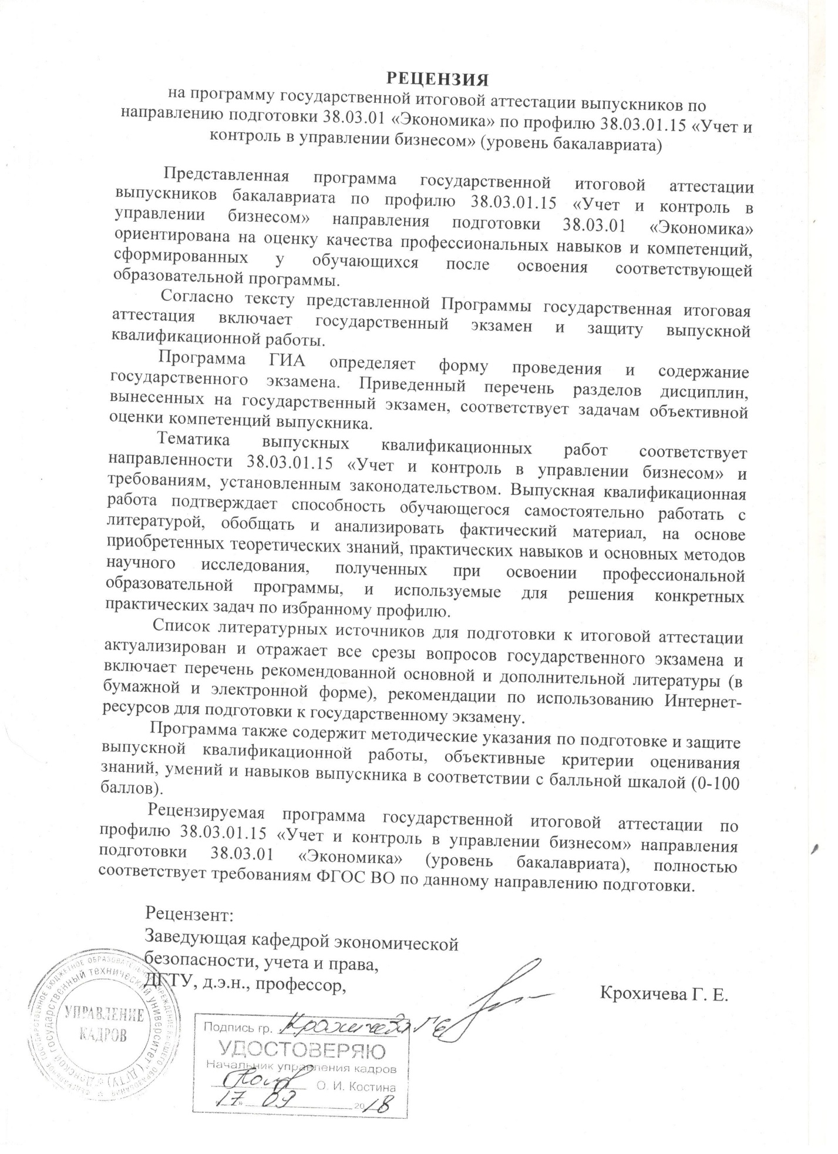

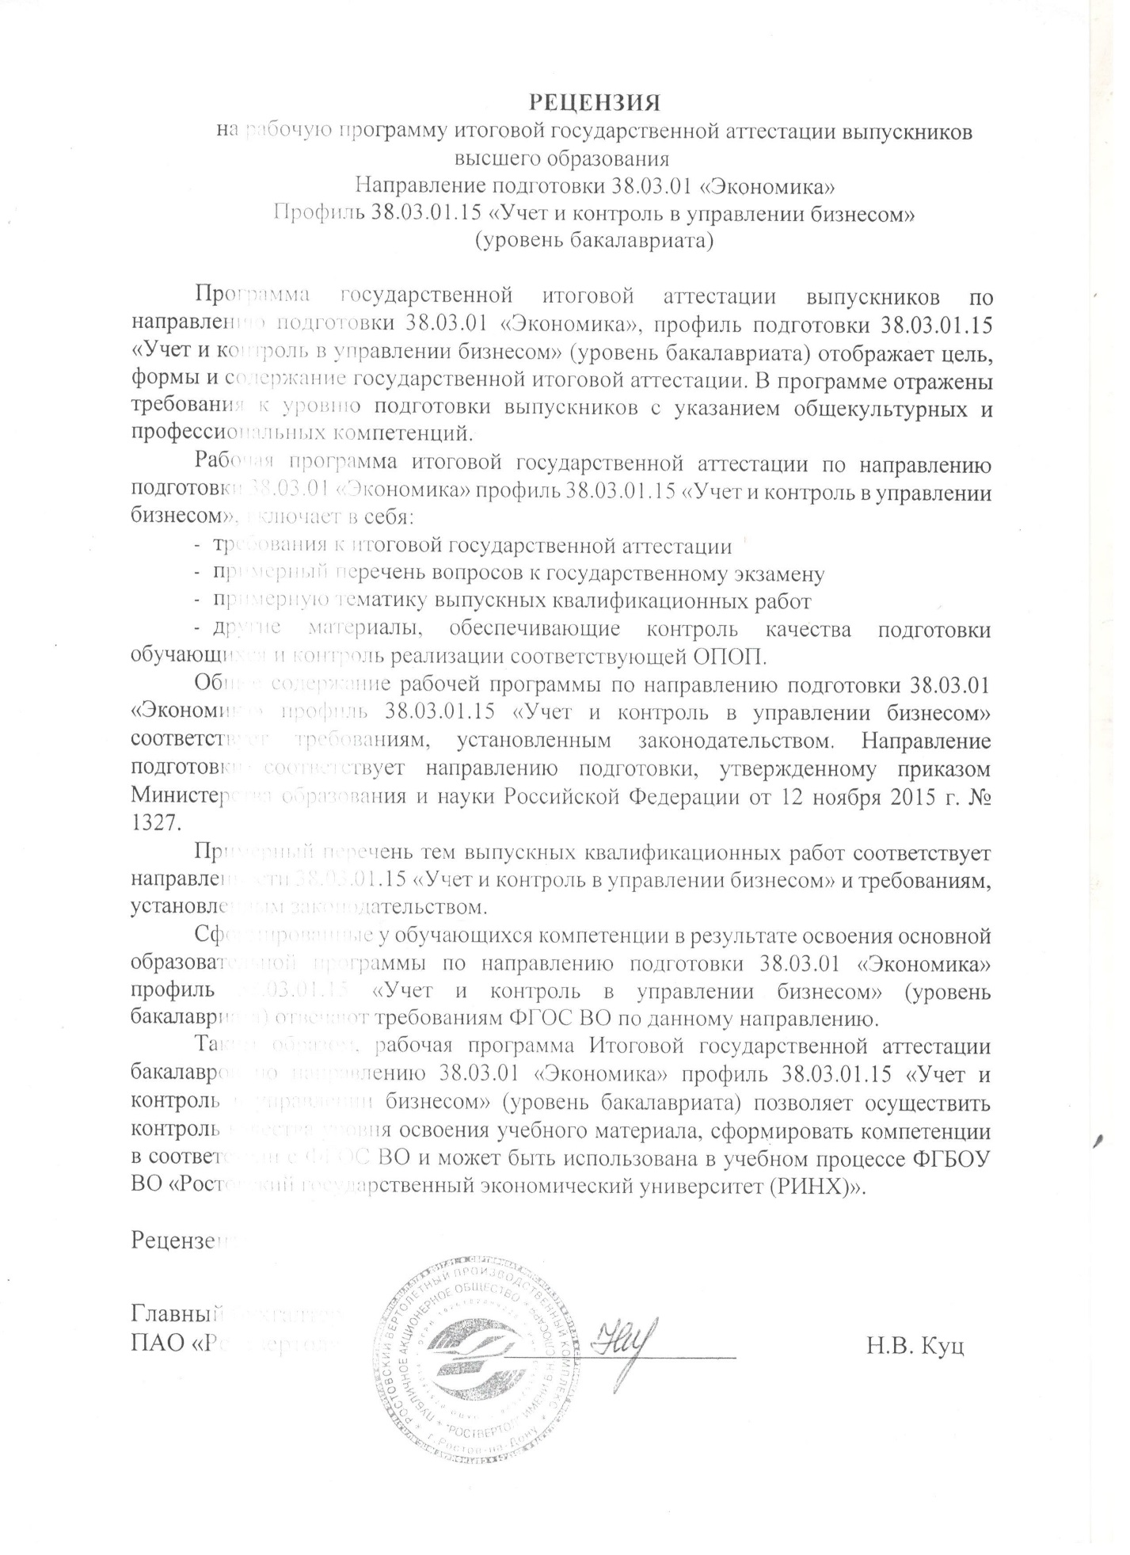
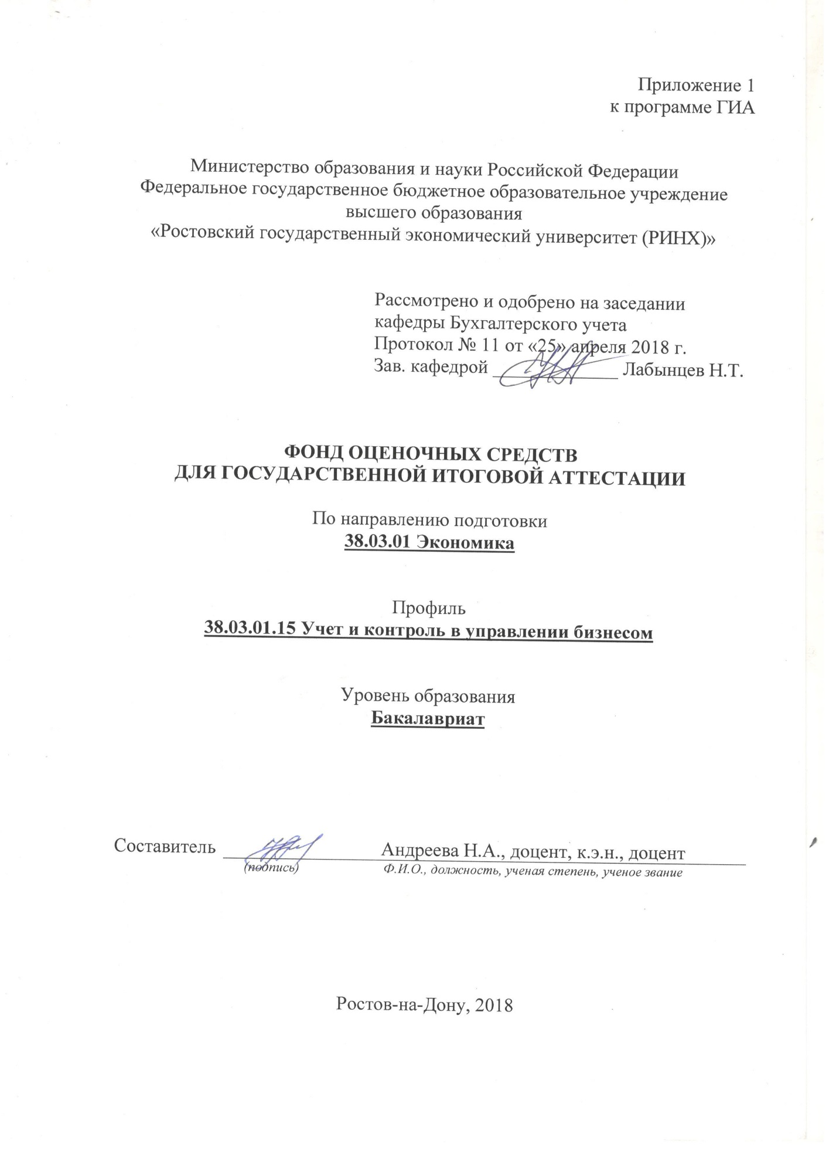

Оглавление

1. Перечень компетенций, которыми должны овладеть обучающиеся в результате освоения образовательной программы 3
2. Показатели и критерии оценивания компетенций 6
3. Шкала оценивания 23
4. Типовые контрольные задания или иные материалы, необходимые для оценки результатов освоения образовательной программы 23
5. Методические материалы, определяющие процедуры оценивания результатов освоения образовательной программы 27

- Перечень компетенций, формируемых государственной итоговой аттестацией

В рамках проведения государственной итоговой аттестации проверяется степень освоения выпускником следующих компетенций:
способностью использовать основы философских знаний для формирования мировоззренческой позиции (ОК-1);
способностью анализировать основные этапы и закономерности исторического развития общества для формирования гражданской позиции (ОК-2);
способностью использовать основы экономических знаний в различных сферах деятельности (ОК-3);
способностью к коммуникации в устной и письменной формах на русском и иностранном языках для решения задач межличностного и межкультурного взаимодействия (ОК-4);
способностью работать в коллективе, толерантно воспринимая социальные, этнические, конфессиональные и культурные различия (ОК-5);
способностью использовать основы правовых знаний в различных сферах деятельности (ОК-6);
способностью к самоорганизации и самообразованию (ОК-7);
способностью использовать методы и средства физической культуры для обеспечения полноценной социальной и профессиональной деятельности (ОК-8);
способностью использовать приемы первой помощи, методы защиты в условиях чрезвычайных ситуаций (ОК-9);
способностью решать стандартные задачи профессиональной деятельности на основе информационной и библиографической культуры с применением информационно-коммуникационных технологий и с учетом основных требований информационной безопасности (ОПК-1);
способностью осуществлять сбор, анализ и обработку данных, необходимых для решения профессиональных задач (ОПК-2);
способностью выбрать инструментальные средства для обработки экономических данных в соответствии с поставленной задачей, проанализировать результаты расчетов и обосновать полученные выводы (ОПК-3);
способностью находить организационно-управленческие решения в профессиональной деятельности и готовность нести за них ответственность (ОПК-4).
способностью собрать и проанализировать исходные данные, необходимые для расчета экономических и социально-экономических показателей, характеризующих деятельность хозяйствующих субъектов (ПК-1);
способностью на основе типовых методик и действующей нормативно-правовой базы рассчитать экономические и социально-экономические показатели, характеризующие деятельность хозяйствующих субъектов, (ПК-2);
способностью выполнять необходимые для составления экономических разделов планов расчеты, обосновывать их и представлять результаты работы в соответствии с принятыми в организации стандартами (ПК-3);
способностью на основе описания экономических процессов и явлений строить стандартные теоретические и эконометрические модели, анализировать и содержательно интерпретировать полученные результаты (ПК-4);
способностью анализировать и интерпретировать финансовую, бухгалтерскую и иную информацию, содержащуюся в отчетности предприятий различных форм собственности, организаций, ведомств и т.д. и использовать полученные сведения для принятия управленческих решений (ПК-5);
способностью анализировать и интерпретировать данные отечественной и зарубежной статистики о социально-экономических процессах и явлениях, выявлять тенденции изменения социально-экономических показателей (ПК-6);
способностью, используя отечественные и зарубежные источники информации, собрать необходимые данные, проанализировать их и подготовить информационный обзор и/или аналитический отчет (ПК-7);
способностью использовать для решения аналитических и исследовательских задач современные технические средства и информационные технологии (ПК-8);
способностью организовать деятельность малой группы, созданной для реализации конкретного экономического проекта (ПК-9);
способностью использовать для решения коммуникативных задач современные технические средства и информационные технологии (ПК-10);
способностью критически оценить предлагаемые варианты управленческих решений и разработать и обосновать предложения по их совершенствованию с учетом критериев социально-экономической эффективности, рисков и возможных социально-экономических последствий (ПК-11);
способностью осуществлять документирование хозяйственных операций, проводить учет денежных средств, разрабатывать рабочий план счетов бухгалтерского учета организации и формировать на его основе бухгалтерские проводки (ПК-14);
способностью формировать бухгалтерские проводки по учету источников и итогам инвентаризации и финансовых обязательств организации (ПК-15);
способностью оформлять платежные документы и формировать бухгалтерские проводки по начислению и перечислению налогов и сборов в бюджеты различных уровней, страховых взносов - во внебюджетные фонды (ПК-16);
способностью отражать на счетах бухгалтерского учета результаты хозяйственной деятельности за отчетный период, составлять формы бухгалтерской и статистической отчетности, налоговые декларации (ПК-17);
способностью организовывать и осуществлять налоговый учет и налоговое планирование организации (ПК-18)

- Показатели и критерии оценивания компетенций
Код компетенции | Наименование компетенции |  | Объект оценки | Показатели оценивания компетенции | Критерии оценивания компетенции
ОК-1 | способность использовать основы философских знаний для формирования мировоззренческой позиции |  | З. Знать специфику философии как особого типа мировоззрения в профессиональной деятельности | Дать характеристику источникам информации необходимым для формулирования профессиональных категорий и понятий на основе философских знаний | Количество и качество собранных данных, степень правильности обработки информации
 |  |  | У. Уметь применять категориальный аппарат философии в контексте сферы профессиональных интересов | Формулирование необходимых профессиональных категорий и понятий на основе философских знаний | Полный обзор литературных источников при подготовке к государственному экзамену и при написании ВКР
 |  |  | В. Владеть навыками философского мышления для выработки целостного системного взгляда на проблемы в профессии бухгалтера | Подготовка и разработка учетно-аналитической документации на основе обзора источников информации | Демонстрирует результаты выбора конкретных источников для подготовки конкретных документов
ОК-2 | способность анализировать основные этапы и закономерности исторического развития общества для формирования гражданской позиции |  | З. Знать основные особенности ведущих школ и направлений экономической науки | Сбор, систематизация и описание литературных источников по истории бухгалтерского учета | Самостоятельно определяет необходимые литературные источники
 |  |  | У. Уметь на основе опыта различных школ экономической мысли анализировать во взаимосвязи экономические явления, процессы и институты в профессиональной деятельности на макро- и микроуровне | Обзор, собранных источников информации, и поиск необходимой информации для решения поставленных профессиональных задач | Выделяет из общего массива требуемую литературу и применяет для рассмотрения вопросов государственного экзамена и написания ВКР
 |  |  | В. Владеть понятийным аппаратом истории экономических учений и важнейшими терминами основных школ и направлений экономической мысли в профессиональной сфере | Формулирование необходимых профессиональных категорий на основе собранной и обработанной информации, раскрывающей исторические закономерности в области вопросов бухгалтерского учета и контроля | Проводит в полной мере исторический обзор и анализ в области решения профессиональных вопросов на основе получения, сбора и обработки собранных литературных источников
ОК-3 | способность использовать основы экономических знаний в различных сферах деятельности |  | З. Знает основные экономические категории | Формулирование необходимых экономических понятий и категорий, объяснение положений экономической теории | Оперирует экономическими категориями, экономическими законами в учетной сфере
 |  |  | У. Умеет использовать теоретические знания в области экономики в прикладных целях | Обзор нормативно-правовых актов в определенной сфере деятельности (учетной, аналитической, организационно-управленческой, расчетно-экономической) | Теоретическая часть ВКР описана полно и точно с использованием достижений экономической теории
 |  |  | В. Владеет инструментами экономического анализа предмета исследования | Владение работой по подготовке теоретических и учетно-аналитических материалов для ВКР | Демонстрирует результаты выбора конкретных учетно-аналитических инструментов в ВКР и на экзамене
ОК-4 | способность к коммуникации в устной и письменной формах на русском и иностранном языках для решения задач межличностного и межкультурного взаимодействия |  | 3. Знает нормы словоупотребления | Изложение вопросов государственного экзамена и результатов ВКР | В процессе ответа на государственном экзамене и на защите ВКР использует современные нормы языкового общения
 |  |  | У. Умеет свободно общаться на профессиональном языке | Применение в устной и письменной речи правил русского и иностранного языка | Выстраивает грамотную устную и письменную профессиональную речь
 |  |  | В. Владеет различными формами, видами устной и письменной коммуникации в учебной и профессиональной деятельности | Возможность изучения литературы и общения на русском и иностранном языке в устной и письменной формах | Ясно, четко и последовательно излагает материал в процессе ответа на государственном экзамене и на защите ВКР
ОК-5 | способность работать в коллективе, толерантно воспринимая социальные, этнические, конфессиональные и культурные различия |  | З. Знает основные принципы работы в коллективе | Формулирование ответов на вопросы членов государственной экзаменационной комиссии | Демонстрирует аргументированность ответов
 |  |  | У. Умеет аргументировать собственную мировоззренческую позицию в процессе межличностной коммуникации | Проявление собственной мировоззренческой позиции в процессе проведения государственной итоговой аттестации | Достойно высказывает мировоззренческую позицию на основе уважения к социальным, этническим, конфессиональным и культурным различиям
 |  |  | В. Владеет навыками взаимодействия с экспертами в профессиональной области | Обладание общими и профессиональными нормами этического поведения | Способен к критическому осмыслению своей мировоззренческой позиции
ОК-6 | способность использовать основы правовых знаний в различных сферах деятельности |  | З. Знает источники нормативно-правового регулирования бухгалтерского учета и контроля | Формулирование необходимых общенаучных понятий и категорий, объяснение положений нормативно-правовой базы в сфере бухгалтерского учета и контроля | Оперирует целостным комплексом представлений о действующей нормативно-правовой базе в сфере бухгалтерского учета и контроля
 |  |  | У. Умеет осуществлять поиск нормативно-правовых документов, необходимых для решения профессиональных задач | Обзор нормативно-правовых актов в определенной сфере деятельности (учетной, аналитической, организационно-управленческой, расчетно-экономической) | Нормативно-правовая база описана полно и точно, примеры правоприменительной практики разъясняют возможные пути решения задач учета и контроля в управлении бизнесом
 |  |  | В. Владеет навыками  использования  правовой документации  в экономической  деятельности  финансово-кредитного  сектора | Подготовка бухгалтерской, отчетной документации на основе анализа нормативно-правовых источников | Демонстрирует результаты выбора конкретных нормативно-правовых документов для расчета каждого показателя.
ОК-7 | способность к самоорганизации и самообразованию |  | З. Знать направления профессионального самосовершенствования | Понимание методов и средств познания, различных форм и методов обучения и самоконтроля | Диагностирует полноту навыков профессионального мышления и саморазвития
 |  |  | У. Уметь анализировать информацию и использовать ее для повышения собственной квалификации | Использование дополнительной литературы при подготовке к государственному экзамену и написанию ВКР | Полнота перечня списка литературы при подготовке к государственному экзамену и к ВКР
 |  |  | В. Владеет технологиями приобретения профессиональных знаний | Обладание навыками развития памяти, профессионального мышления | Демонстрирует результаты самостоятельных выводов, принятия решений
ОК-8 | способность использовать методы и средства физической культуры для обеспечения полноценной социальной и профессиональной деятельности |  | З. Знать основные методы укрепления здоровья | Понимание основ здорового образа жизни | Самостоятельно определяет нормы физической нагрузки в работе
 |  |  | У. Уметь заботиться о своем здоровье | Обладание должной физической формой | Проявляет активность учебной и профессиональной деятельности
 |  |  | В. Владеть навыками самостоятельного достижения должного уровня физической подготовленности | Оценивание уровня физической подготовленности | Самостоятельно поддерживает активность профессиональной деятельности
ОК-9 | способность использовать приемы первой помощи, методы защиты в условиях чрезвычайных ситуаций |  | З. Знать приемы оказания первой помощи, методы защиты при ЧС | Понимание необходимость и приемов первой помощи и методов защиты | Формулирует необходимость и возможные действия по оказанию первой помощи и выбор средств защиты при ЧС
 |  |  | У. Уметь оказывать первую помощь пострадавшим и себе | Применение приемов оказания первой помощи и защиты | Самостоятельно оказывает первую помощь, применяет средства защиты при чрезвычайной ситуации
 |  |  | В. Владеть навыками применения средств защиты | Обладание навыками применения средств защиты при ЧС | Демонстрирует адекватные действия при ЧС, применяя соответствующие средства защиты
ОПК-1 | способность решать стандартные задачи профессиональной деятельности на основе информационной и библиографической культуры с применением информационно-коммуникационных технологий и с учетом основных требований информационной безопасности (ОПК-1); |  | З. Знать основные информационно-коммуникационные технологии в области учета и контроля в организации и направления в выявлении сущности экономических явлений и процессов, а также требования информационной безопасности | Характеристика основных информационно-коммуникационных технологий и требований к информационной безопасности в области учетно-контрольных процедур в организации | Знание основных программных продуктов в области учета и контроля в управлении бизнесом и возможностей их применения с целью обеспечения информационной безопасности
 |  |  | У. Уметь на основе информационной и библиографической культуры обобщать, анализировать, воспринимать экономическую информацию | Проведение обобщения учетно-контрольной информации для принятия эффективных управленческих решений | Умение проводить обработку информации, определять показатели, характеризующие исследуемую проблему, применять современные методы учетно-контрольных процедур c применением современных информационных технологий
 |  |  | В. Владеть основными терминами в области учета и контроля в управлении бизнесом и навыками их применения | Грамотная постановка цели и задач учетно-контрольных процедур в организации | Грамотное формулирование цели, выбора путей их достижения; способность ставить задачи на практике с использованием навыков и умений в области учета и контроля в управлении бизнесом
ОПК-2 | способность осуществлять сбор, анализ и обработку данных, необходимых для решения профессиональных задач (ОПК-2); |  | З. Знать источники информации для учетно-контрольной работы, их виды и классификацию, нормативные документы, используемые в учете и контроле | Дать характеристику источникам информации проведения учетно-контрольных процедур в организации | Количество и качество собранных данных, правильность обработки информации
 |  |  | У. Уметь проводить первичную обработку информации для проведения научного исследования в области учета и контроля в управлении бизнесом | Грамотное применение информационных источников в области учетно-контрольной работы в организации | Правильность оценки достоверности источника информации и проведения процедур подготовки информации к использованию в учетно-контрольном процессе
 |  |  | В. Владеть навыками сбора, обработки и интерпретации информации для принятия эффективных управленческих решений | Использование необходимых нормативно-правовые и иные документы для проведения учетно-контрольных процедур в управлении бизнесом | Правильность выбранных источников информации и методов их обработки в процессе учета и контроля в управлении бизнесом
ОПК-3 | способность выбрать инструментальные средства для обработки экономических данных в соответствии с поставленной задачей, проанализировать результаты расчетов и обосновать полученные выводы (ОПК-3); |  | З. Знать инструментальные средства для обработки экономических данных, технику проведения учетно-контрольных процедур | Дать характеристику инструментальным средствам для обработки экономических данных при проведении учетно-контрольных процедур в управлении бизнесом | Степень правильности обработки информации и расчетов с использованием инструментальных средств для обработки экономических данных
 |  |  | У. Уметь проводить первичную обработку информации в процессе учета и контроля в организации с применением инструментальных средств для обработки экономических данных и умением формулировать выводы | Грамотное применение инструментальных средств для обработки экономических данных при проведении учетно-контрольных процедур в управлении бизнесом | Правильность выбора инструментов для обработки и анализа экономических данных, обоснования достоверности источника информации, проведения процедур подготовки информации к выполнению поставленной задачи в управлении бизнесом
 |  |  | В. Владеть навыками сбора и обработки информации с помощью инструментальных средств для обработки экономических данных, а также навыками обоснования проведенного исследования | Использование современных методик  сбора и обработки информации с помощью инструментальных средств для обработки экономических данных | Правильность оценки и интерпретации полученных результатов, обоснования выводов, а также применения методов обработки массивов экономических данных в соответствии с поставленной задачей в управлении бизнесом
ОПК-4 | способность находить организационно-управленческие решения в профессиональной деятельности и готовность нести за них ответственность (ОПК-4). |  | З. Знать основы и методы принятия и практической реализации организационно-управленческих решений в профессиональной деятельности | Грамотность составленных бюджетов и отчетов в процессе учетно-контрольной деятельности, содержащих организационно-управленческие решения | Экономически корректное формулирование управленческих решений в процессе учетно-контрольной деятельности
 |  |  | У. Уметь определять необходимость реализации организационно-управленческих решений в профессиональной деятельности и готовность нести за них ответственность | Логически грамотное экономическое обоснование принятия и реализации организационно-управленческих решений в профессиональной деятельности | Правильность выбора и реализации организационно-управленческих решений в управлении бизнесом в процессе учетно-контрольной деятельности
 |  |  | В. Навыками разработки, методами оценки последствий организационно-управленческих решений в профессиональной деятельности и готовностью нести за них ответственность | Формулирование выводов по итогам принятых организационно-управленческих решений в профессиональной деятельности | Развернутые и экономически грамотные выводы и заключения в управлении бизнесом в процессе учетно-контрольной деятельности
ПК-1 | способность собрать и проанализировать исходные данные, необходимые для расчета экономических и социально-экономических показателей, характеризующих деятельность хозяйствующих субъектов (ПК-1); |  | З. Знание основных концепций исследований отечественных и зарубежных ученых в контексте научных интересов | Характеристика основных научных концепций на современном этапе развития науки | Перечислены основные концепции исследований отечественных и зарубежных ученых в контексте научных интересов и дано их научное обоснование
 |  |  | У. Умение составить программу исследования и изложить ее результаты | Формирование методики исследования организации | Знает технологии и инструментарий оценки
 |  |  | В. Владение методологией и методикой управленческих и аналитических исследований | Использование методологии управленческих и аналитических исследований по конкретному направлению | Глубокое знание методики анализа показателей
ПК-2 | способность на основе типовых методик и действующей нормативно-правовой базы рассчитать экономические и социально-экономические показатели, характеризующие деятельность хозяйствующих субъектов, (ПК-2); |  | З. Знание основных концепций исследований отечественных и зарубежных ученых в контексте научных интересов и действующей нормативно-правовой базы | Содержание основных научных концепций на современном этапе развития науки, а также действующей нормативно-правовой базы в области учета и контроля в управлении бизнесом | Перечислены основные типовые методики и документы действующей нормативно-правовой базы в области учетно-контрольной деятельности в организации
 |  |  | У. Умение рассчитать основные  экономические и социально-экономические показатели, характеризующие деятельность хозяйствующих субъектов с применением действующей нормативно-правовой базы | Применение методики анализа организации и расчет основных  экономических и социально-экономических показателей, характеризующих деятельность хозяйствующих субъектов | Глубокое знание нормативно-правовой базы для анализа
 |  |  | В. Владение методологией и методикой аналитических исследований с нормативно-правовым обоснованием в процессе учетно-контрольных процедур | Использование методологии аналитических исследований по конкретному направлению с нормативно-правовым обоснованием в процессе учетно-контрольных процедур | Названы основные перспективные направления деятельности экономических субъектов с учетом существующих тенденций развития, формировать стратегию развития деятельности экономических субъектов на различных уровнях (региональном, национальном, международном).
ПК-3 | способность выполнять необходимые для составления экономических разделов планов расчеты, обосновывать их и представлять результаты работы в соответствии с принятыми в организации стандартами (ПК-3); |  | З. Знать варианты определения влияния различных аналитических показателей объектов учета и контроля на финансовые результаты в системе менеджмента организации | Охарактеризовать значение и основные подходы к расчету различных экономических показателей в отношении объектов учета и контроля, влияющих на финансовые результаты организации | Даны характеристики и перечислены основные подходы к расчету различных экономических показателей и дано их научное обоснование
 |  |  | У. Уметь использовать методики расчета различных экономических показателей, имеющих влияние на прибыль организации, для оценки результативности бизнеса | Формирование набора экономических показателей и выбор оптимальных для организации возможных методик расчета различных экономических показателей в отношении различных объектов учета и контроля в управлении бизнесом, влияющих на финансовые результаты организации | Продемонстрированы технологии и инструментарий оценки различных экономических показателей, а также способы решения различных типов проблем в современных организациях с целью повышения результативности бизнеса
 |  |  | В. Владеть методикой оценки влияния результатов участия объектов учета и контроля в формировании совокупной прибыли организации | Группировка экономических показателей в системе учета и контроля для последующей их оценки и анализа в различных производственных ситуациях | Определены основные перспективные направления деятельности экономических субъектов с учетом существующих тенденций развития
ПК-4 | способность на основе описания экономических процессов и явлений строить стандартные теоретические и эконометрические модели, анализировать и содержательно интерпретировать полученные результаты (ПК-4); |  | З. Знать основы анализа и интерпретации данных отечественной и зарубежной статистики о социально-экономических процессах и явлениях | Характеристика методов построения стандартных теоретических и эконометрических моделей | Умение описывать экономические процессы и явления
 |  |  | У. Уметь использовать источники экономической, управленческой информации, осуществлять поиск информации по полученному заданию, сбор, анализ данных, необходимых для решения поставленных экономических задач в области учета и контроля | Составление программы аналитического исследования и построение моделей в процессе управления бизнесом | Знание технологии и инструментария оценки данных, необходимых для решения поставленных экономических задач в области учета и контроля, составляет собственные суждения о методах решения проблемных ситуаций в управлении бизнесом
 |  |  | В. Владеть методами анализа и интерпретации данных отечественной и зарубежной статистики о социально-экономических процессах и явлениях для принятия эффективных управленческих решений на основе бухгалтерской информации | Формулирование выводов | Названы основные перспективные направления деятельности экономических субъектов с учетом существующих тенденций развития.
ПК-5 | способность анализировать и интерпретировать финансовую, бухгалтерскую и иную информацию, содержащуюся в отчетности предприятий различных форм собственности, организаций, ведомств и использовать полученные сведения для принятия управленческих решений (ПК-5); | З. Знать отраслевую специфику деятельности, особенности организации ее системы управления и внутреннего контроля |  | Использование инструментальных средств для обработки данных финансовой, бухгалтерской и иной отчетности в соответствии с поставленной задачей | Правильность выбора инструментальные средства для обработки экономических данных для принятия управленческих решений
 |  | У. Уметь применять базовые методы анализа и интерпретации бухгалтерской и прочей информации о деятельности организации |  | Выполнение задания в соответствии с поставленной задачей | Глубокое знание технологии и инструментария оценки данных финансовой, бухгалтерской и иной отчетности в соответствии с поставленной задачей с представлением собственного суждения о методах решения проблемных ситуаций в процессе управления бизнесом
 |  | В. Владеть алгоритмом анализа показателей хозяйственной деятельности организации, навыками подготовки и принятия решений на основе бухгалтерской информации |  | Применение методологии аналитических исследований по конкретному направлению хозяйственной деятельности организации, посредством принятия решений на основе бухгалтерской информации | Правильность расчетов и обоснованность выводов
ПК-6 | способность анализировать и интерпретировать данные отечественной и зарубежной статистики о социально-экономических процессах и явлениях, выявлять тенденции изменения социально-экономических показателей (ПК-6); | З. Знать основные концепций исследований отечественных и зарубежных ученых в контексте научных интересов |  | Формирование отчета по данным отечественной и зарубежной статистики о социально-экономических процессах и явлениях | Перечислены основные источники информации
 |  | У. Уметь выявлять тенденции изменения социально-экономических показателей |  | Грамотная интерпретация данных отечественной и зарубежной статистики | Знание технологии и умение интерпретировать данные отечественной и зарубежной статистики о социально-экономических процессах и явлениях
 |  | В. Владеть методологией и методикой аналитических исследований |  | Анализ по данным отечественной и зарубежной статистики | Правильно сформирована стратегия развития деятельности экономического субъекта на различных уровнях
ПК-7 | способность, используя отечественные и зарубежные источники информации, собрать необходимые данные проанализировать их и подготовить информационный обзор и/или аналитический отчет (ПК-7); | З. Знание основных концепций исследований отечественных и зарубежных ученых в контексте научных интересов |  | Характеристика основных научных концепций на современном этапе развития науки | Грамотность использования информационных источников
 |  | У. Умение составить программу исследования и изложить ее результаты |  | Формирование информационного обзора | Экономическая грамотность и корректность составленного обзора
 |  | В. Владение методологией и методикой аналитических исследований |  | Подготовка аналитического отчета | Экономическая грамотность и корректность составленного отчета
ПК-8 | способность использовать для решения аналитических и исследовательских задач современные технические средства и информационные технологии (ПК-8); | З. Знать наиболее распространённые программные продукты, используемые для решения аналитических задач |  | Характеристика основных программных продуктов, применяемых для решения аналитических задач в области учетно-контрольных процедур в организации | Правильность применения современные технические средства и информационные технологии в контексте исследования
 |  | У. Уметь применять программные продукты для решения аналитических задач |  | Применение методики проведения аналитических и исследовательских мероприятий в рамках учетно-контрольной деятельности в управлении бизнесом | Знает программные продукты и инструментарий выполнения аналитических и исследовательских задач для принятия управленческих решений
 |  | В. Владеть способами интерпретации результатов автоматизированной обработки информации, используемой для решения аналитических задач |  | Демонстрирование техники применения автоматизированной обработки информации, используемой для решения аналитических задач | Соответствие применяемых информационных технологий проведенному исследованию
ПК-9 | способность организовать деятельность малой группы, созданной для реализации конкретного экономического проекта (ПК-9); | З. Знать теоретические основы, возможности и условия создания небольших творческих групп, а также методы стимулирования творческой группы для выполнения конкретного экономического проекта |  | Описание особенностей организации работы малых групп, а также методов стимулирования творческой группы для выполнения конкретного экономического проекта | Определены цели и задачи работы малой группы в рамках разработки мероприятий по управлению бизнесом.
 |  | У. Уметь организовать деятельность малой группы, созданной для реализации конкретного экономического проекта, выделить лидера и концентрировать творческий потенциал группы на достижении поставленных целей и задач |  | Распределение задач и конкретных заданий между сотрудниками с выделением лидера и концентрацией творческого потенциала группы на достижении поставленных целей и задач | Осуществлено распределение функциональных обязанностей членов малой группы для повышения эффективности управления.
 |  | В. Владеть приёмами организации творческой группы и методами стимулирования её активности |  | Контроль процесса работы малой группы в ходе разработки эффективных управленческих решений. | Эффективное управление малой группой в процессе реализации учетно-контрольных процедур в управлении бизнесом.
ПК-10 | способность использовать для решения коммуникативных задач современные технические средства и информационные технологии (ПК-10); | З. Знать наиболее распространённые программные продукты, используемые в области бухгалтерского учета и контроля для решения коммуникативных задач |  | Характеристика методов сбора информации, необходимой для решения экономических задач коммуникативного характера | Правильно определяет информационные технологии для формирования базы данных для решения экономических задач коммуникативного характера
 |  | У. Уметь применять программные продукты для решения коммуникативных задач |  | Демонстрирование применения информационных технологий для сбора данных, необходимых для решения экономических задач коммуникативного характера | Эффективно использует коммуникации в профессиональной среде с помощью информационных технологий для решения поставленных задач
 |  | В. Владеть интерпретацией результатов автоматизированной обработки информации, используемой для решения профессиональных задач по вопросам управления коммуникациями |  | Оптимизация процессов коммуникаций на основе использования современных технических средств. | Полностью владеет методами решения коммуникативных задач с использованием современных технических средств и информационных технологий
ПК-11 | способность критически оценить предлагаемые варианты управленческих решений и разработать и обосновать предложения по их совершенствованию с учетом критериев социально-экономической эффективности, рисков и возможных социально-экономических последствий (ПК-11); | З. Знать основы управленческой деятельности, методы принятия управленческих решений |  | Грамотность составленных отчетов, содержащих управленческие решения с обоснованием эффективности | Разработка отчетов, содержащих экономически корректное формулирование управленческих решений
 |  | У. Уметь разрабатывать и обосновывать предложения по их совершенствованию с учетом критериев социально-экономической эффективности |  | Логически грамотные экономические оценки и обоснования управленческих решений | Разработка отчетов, содержащих экономически корректное формулирование управленческих решений
 |  | В. Владеть навыками разработки управленческих решений на основе проведенного анализа, обоснования принятых решений с учетом рисков и возможных социально-экономических последствий |  | Грамотная и экономически корректная разработка и обоснование предложений по их совершенствованию с учетом критериев социально-экономической эффективности, рисков и возможных социально-экономических последствий | Написание развернутых и экономически грамотных выводов, заключений, управленческих решений и их обоснование
ПК-14 | способность осуществлять документирование хозяйственных операций, проводить учет денежных средств, разрабатывать рабочий план счетов бухгалтерского учета организации и формировать на его основе бухгалтерские проводки (ПК-14); |  | З. Знать принципы синтетического и аналитического учета; цель, задачи и структуру документирования хозяйственных операций; порядок учета денежных средств; формы первичных документов и их обязательные реквизиты; структуру плана счетов бухгалтерского учета организации | Использование различных баз бухгалтерских данных, современных информационных технологий и глобальных информационных ресурсов, составление бухгалтерских проводок по учету денежных средств, документирование хозяйственных операций | Полнота и содержательность ответа; умение приводить примеры по учету денежных средств; соответствие представленной в ответах информации материалам лекции и учебной литературы, нормативной документации, сведениям из информационных ресурсов Интернет; обоснованность обращения к базам данных
 |  |  | У. Уметь идентифицировать и регистрировать факты хозяйственной деятельности с помощью первичных документов; отражать в учете движение денежных средств, на основании плана счетов составлять бухгалтерские проводки; выявлять недостатки и проводить анализ составленных сводных бухгалтерских проводок | Составление бухгалтерских проводок по учету денежных средств, формирование первичных документов для регистрации фактов хозяйственной деятельности, разработка рабочего плана счетов и формирование на его основе бухгалтерских проводок | Полнота и содержательность составленных бухгалтерских проводок, регистров фактов хозяйственной деятельности и рабочего плана счетов
 |  |  | В. Владеть навыками по документированию фактов хозяйственной деятельности; приемами по разработке рабочего плана счетов бухгалтерского учета организации и формированию на его основе бухгалтерских проводок | Осуществление документирования фактов хозяйственной деятельности организации; обоснование, разработанного рабочего плана счетов бухгалтерского учета для формирования на его основе бухгалтерских проводок | Полнота и содержательность представленной информации и выполненных заданий
ПК-15 | способность формировать бухгалтерские проводки по учету источников и итогам инвентаризации и финансовых обязательств организации (ПК-15); |  | З. Знать содержание и состав источников хозяйственных средств; цели и задачи инвентаризации, правила проведения инвентаризации и правила оформления документации по итогам инвентаризации; цели создания постоянно действующей комиссии по инвентаризации; систему и методы проведения | Использование различных баз бухгалтерских данных, современных информационных технологий и глобальных информационных ресурсов, составление бухгалтерских проводок по учету источников и итогам инвентаризации и финансовых обязательств организации | Полнота и содержательность ответа; умение приводить примеры источников и итогам инвентаризации и финансовых обязательств организации; соответствие представленной в ответах информации материалам лекции и учебной литературы, нормативной документации, сведениям из информационных ресурсов Интернет; обоснованность обращения к базам данных
 |  |  | У. Уметь отражать в бухгалтерском учете наличие и движение источников, анализировать результаты проведения инвентаризации. отражать в бухгалтерском учете финансовых обязательств организации, отражать в бухгалтерском учете наличие и движение источников, финансовых обязательств организации и итогов инвентаризации | Составление бухгалтерских проводок по учету источников и итогам инвентаризации и финансовых обязательств организации, формирование первичных документов для проведения инвентаризации в организации | Полнота и содержательность составленных бухгалтерских проводок по учету источников и итогам инвентаризации и финансовых обязательств организации
 |  |  | В. Владеть методикой учета источников хозяйственных средств; навыками самостоятельной работы по отражению в учете результатов инвентаризации имущества, методикой учета источников хозяйственных средств и обязательств организации | Отражение в учете результатов инвентаризации имущества и раскрытие методики учета источников хозяйственных средств и обязательств организации | Полнота, самостоятельность и содержательность представленной информации и выполненных заданий
ПК-16 | способность оформлять платежные документы и формировать бухгалтерские проводки по начислению и перечислению налогов и сборов в бюджеты различных уровней, страховых взносов – во внебюджетные фонды (ПК-16); |  | З. Знать основные виды платежных документов и правила их оформления, формы денежных расчетов, правила их регистрации на счетах бухгалтерского учета, бухгалтерские проводки по перечислению налогов и сборов в бюджеты и во внебюджетные фонды различных уровней | Использование различных баз бухгалтерских данных, современных информационных технологий и глобальных информационных ресурсов, составление бухгалтерских проводок по начислению и перечислению налогов и сборов в бюджеты различных уровней, страховых взносов - во внебюджетные фонды | Полнота и содержательность ответа; умение приводить примеры по начислению и перечислению налогов и сборов в бюджеты различных уровней, страховых взносов - во внебюджетные фонды
 |  |  | У. Уметь формировать бухгалтерские проводки и оформлять платежные документы, формировать бухгалтерские проводки по начислению и перечислению налогов и сборов в бюджеты и во внебюджетные фонды различных уровней | Составление бухгалтерских проводок и платежных документов по начислению и перечислению налогов и сборов в бюджеты различных уровней, страховых взносов - во внебюджетные фонды | Полнота, содержательность и соответствие требованиям законодательства составленных бухгалтерских проводок и платежных документов по начислению и перечислению налогов и сборов в бюджеты различных уровней, страховых взносов - во внебюджетные фонды
 |  |  | В. Владеть навыками самостоятельной работы по оформлению платежных документов; методикой учета налогов и сборов в бюджеты и во внебюджетные фонды различных уровней | Оформление платежных документов и раскрытие методики учета налогов и сборов в бюджеты и во внебюджетные фонды различных уровней | Полнота и содержательность представленной информации и выполненных заданий
ПК-17 | способность отражать на счетах бухгалтерского учета результаты хозяйственной деятельности за отчетный период, составлять формы бухгалтерской и статистической отчетности, налоговые декларации (ПК-17); |  | З. Знать содержание категорий «доходы» и «расходы» состав и критерии признания в бухгалтерском учете категорий «доходы» и «расходы», понятие, состав и принципы формирования бухгалтерской и статистической отчетности | Использование различных баз бухгалтерских данных, современных информационных технологий и глобальных информационных ресурсов при отражении на счетах бухгалтерского учета финансовых результатов деятельности организации | Полнота и содержательность ответа; умение приводить примеры; соответствие представленной в ответах информации материалам лекции и учебной литературы, нормативной документации, сведениям из информационных ресурсов Интернет
 |  |  | У. Уметь идентифицировать и регистрировать доходы и расходы организации, исчислять финансовые результаты на счетах бухгалтерского учета, составлять бухгалтерскую отчетность, заполнять формы налоговых деклараций и составлять формы статистической отчётности | Идентификация и регистрирование доходов и расходов организации, исчисление финансовых результатов на счетах бухгалтерского учета, составление бухгалтерской и статистической отчетности и заполнение форм налоговых деклараций | Правильность идентификации доходов и расходов организации и исчисления финансовых результатов на счетах бухгалтерского учета, а также составления бухгалтерской и статистической отчетности и заполнения форм налоговых деклараций
 |  |  | В. Владеть навыками самостоятельной работы по отражению на счетах бухгалтерского учета результатов хозяйственной деятельности за отчетный период; приемами формирования бухгалтерской и статистической отчетности, налоговых деклараций | Оформление бухгалтерских записей по отражению на счетах бухгалтерского учета результатов хозяйственной деятельности за отчетный период, а также формирование бухгалтерской, статистической и налоговой отчетности | Полнота, самостоятельность и содержательность представленной информации и выполненных заданий
ПК-18 | способность организовывать и осуществлять налоговый учет и налоговое планирование организации (ПК-18). |  | З. Знать порядок ведения налогового учета в организации и суть и назначение налогового планирования | Использование различных баз бухгалтерских данных, современных информационных технологий и глобальных информационных ресурсов при отражении на счетах бухгалтерского учета финансовых результатов деятельности организации | Полнота и содержательность ответа; умение приводить примеры; соответствие представленной в ответах информации материалам лекции и учебной литературы, нормативной документации, сведениям из информационных ресурсов Интернет
 |  |  | У. Уметь организовать и осуществлять налоговый учет и налоговое планирование в организации | Формирование учетной политики для целей налогообложения и ее применение в налоговом учете и налоговом планировании в организации | Степень правильности составления учетной политики для целей налогообложения и ее применение в налоговом учете и налоговом планировании в организации
 |  |  | В. Владеть навыками обоснования выбора и применения налоговых режимов в налоговом учете и налоговом планировании в организации | Обоснование целесообразности применения налоговых режимов в процессе налогового планирования и организации налогового учета с оценкой последствий принятых решений для бизнеса | Полнота, самостоятельность и целесообразность представленной информации и выполненных заданий

- Шкала оценивания
Результаты любого из видов аттестационных испытаний, включенных в государственную итоговую аттестацию, определяются оценками «отлично», «хорошо», «удовлетворительно», «неудовлетворительно».
Оценка «отлично» – изложенный материал фактически верен, наличие глубоких исчерпывающих знаний в объеме пройденной программы дисциплины в соответствии с поставленными программой курса целями и задачами обучения; правильные, уверенные действия по применению полученных компетенций на практике, грамотное и логически стройное изложение материала при ответе, усвоение основной и знакомство с дополнительной литературой;
Оценка «хорошо» – наличие твердых и достаточно полных знаний в объеме пройденной программы дисциплины в соответствии с целями обучения, правильные действия по применению знаний, умений, владений на практике, четкое изложение материала, допускаются отдельные логические и стилистические погрешности, студент усвоил основную литературу, рекомендованную в рабочей программе дисциплины;
Оценка «удовлетворительно» – наличие твердых знаний в объеме пройденного курса в соответствии с целями обучения, изложение ответов с отдельными ошибками, уверенно исправленными после дополнительных вопросов; правильные в целом действия по применению знаний на практике;
Оценка «неудовлетворительно» – ответы не связаны с вопросами, наличие грубых ошибок в ответе, непонимание сущности излагаемого вопроса, неумение применять знания на практике, неуверенность и неточность ответов на дополнительные и наводящие вопросы.

Типовые контрольные задания или иные материалы, необходимые для оценки результатов освоения образовательной программы
Перечень дисциплин, выносимых на итоговую государственную аттестацию
На государственную аттестацию выносятся следующие дисциплины:
- Бухгалтерский финансовый учет
- Бухгалтерский управленческий учет
- Бухгалтерская финансовая отчетность
- Аудит
- Комплексный экономический анализ хозяйственной деятельности
Практические задания для выпускного государственного экзамена не предусмотрены.

Структура билета:
Первый вопрос – дисциплина «Бухгалтерский финансовый учет»
Второй вопрос – один вопрос из дисциплин:
- «Бухгалтерский управленческий учет»;
- «Бухгалтерская финансовая отчетность»
Третий вопрос – один вопрос из дисциплин:
- «Аудит»;
- «Комплексный экономический анализ хозяйственной деятельности».

Вопросы для ГИА по дисциплинам:
Бухгалтерский финансовый учет
- Международные стандарты финансовой отчетности и гармонизация национальных систем бухгалтерского учета;
- Система нормативного регулирования бухгалтерского учета в РФ;
- Учетная политика организации и принципы ее формирования;
- Понятие, классификация и оценка основных средств. Условия принятия активов в качестве основных средств;
- Учет поступления и выбытия основных средств;
- Учет начисления амортизации основных средств;
- Организация учета поступления и заготовление материально-производственных запасов;
- Порядок проведения инвентаризации активов организации;
- Понятие, классификация и признание расходов организации в бухгалтерском учете;
- Понятие, классификация и признание доходов организации в бухгалтерском учете;
- Классификация производственных издержек и основные принципы их учета.
- Учет прямых затрат в составе себестоимости продукции (работ, услуг);
- Учет косвенных расходов в составе себестоимости продукции (работ, услуг);
- Нормативный учет и «стандарт-костинг»: назначение и принципы группировок затрат производства;
- Классификация методов калькулирования себестоимости продукции;
- Состав, оценка и учет нематериальных активов;
- Учет начислений и удержаний из заработной платы работников;
- Учет расчетов с подотчетными лицами;
- Учет денежных средств и денежных документов;
- Структура, порядок формирования финансовых результатов организации и отражение их в учете;
- Порядок оценки и отражение в учете выпуска готовой продукции (оказанных услуг, выполненных работ);
- Учет отгрузки и реализации готовой продукции, работ, услуг покупателям и заказчикам;
- Организация учета дебиторской и кредиторской задолженности;
- Понятие, классификация, оценка и учет финансовых вложений;
- Учет собственного капитала;
- Учет кредитов банков и заемных средств;
- Бухгалтерский (финансовый) и управленческий учет и их взаимосвязь
- Состав бухгалтерской (финансовой) отчетности и предъявляемые к ней требования;
- Особенности учета в оптовой и розничной торговле;
- Особенности учета в АПК.

Бухгалтерский управленческий учет
- Содержание управленческого учета и его место в системе хозяйственного учета. Предпосылки появления управленческого учета в РФ.
- Использование данных о величине маржинального дохода для оптимизации управленческих решений.
- Классификация затрат для целей управленческого учета
- Особенности функционирования системы «директ-костинг».
- Нормативный метод учета затрат. Особенности функционирования системы «стандарт-костинг».
- Организация учета и калькулирования затрат по центрам ответственности.
- Позаказный, попроцессный и попередельный методы учета затрат и калькулирования себестоимости продукции
- Методы смешанного калькулирования себестоимости продукции. Учет фактической себестоимости продукции, достоинства и недостатки метода
- Определение точки безубыточности, ее графический анализ.
- Технология бюджетирования. Виды бюджетов и их структур.

Бухгалтерская финансовая отчетность
- Понятие, виды, состав, содержание финансовой отчетности и принципы ее составления. Пользователи бухгалтерской финансовой отчетности.
- Национальные и международные стандарты финансового отчета и отчетности. Концепции финансовой отчетности в зарубежной практике.
- Цель и система нормативного регулирования бухгалтерского учета и финансовой отчетности.
- Основные нормативные документы, определяющие порядок составление и представления финансовой отчетности в России.
- Значение и функции бухгалтерского баланса в рыночной экономике. Структура, виды, формы баланса и принципы оценки статей.
- Значение и целевая направленность отчета о финансовых результатах.
- Схемы построения отчета о прибылях и убытках в России и международной практике.
- Показатели формы отчета «О финансовых результатах», порядок их формирования.
- Определение понятий отдельных показателей отчета о финансовых результатах в соответствии с ПБУ 18/02, отражение их в учете и отчетности.
- Методические аспекты налогового учета прибыли, в соответствии с главой 25 Налогового кодекса.
- Значение, структура и содержание отчета о движении денежных средств в условиях рыночной экономики. Его модели в России и международной практике
- Назначение, состав, порядок и необходимость формирования отчетной формы «Пояснения к бухгалтерскому балансу и отчета о финансовых результатах».
- Определение и область применения консолидированной отчетности. Состав и структура консолидированной отчетности, принципы консолидации.
- Методы составления консолидированной отчетности в соответствии с МСФО 3.
- Цель и задачи формирования и представления сегментарной отчетности. Формирование ее показателей в Российской международной практике
- Расчет базовой и разводненной прибыли, приходящейся на одну акцию.
- Трансформация бухгалтерской отчетности в соответствии с МСФО.
- Публичность бухгалтерской финансовой отчетности.
- Порядок и необходимость формирования показателей отчетной формы «Отчета об изменении капитала».
- Сводная бухгалтерская финансовая отчетность и ее отличие от консолидированной.

Аудит
- Понятие об аудите и аудиторской деятельности. Место аудита в системе контроля в Российской Федерации
- Понятия государственно-финансового контроля, ревизии и аудита, их отличия и задачи.
- Значение независимого аудиторского контроля и его экономическая обусловленность
- Характеристика системы нормативного регулирования аудиторской деятельности. Структура и функции органов, регулирующих аудиторскую деятельность в России.
- Аудируемые лица, их права и обязанности. Характеристика аудируемых лиц, подлежащих обязательному аудиту
- Аудиторские организации и индивидуальные аудиторы, их права, обязанности и ответственность.
- Этапы аудиторской проверки. Подготовка и планирование аудиторской проверки.
- Технология проведения аудита финансовой (бухгалтерской) отчетности.
- Сбор аудиторских доказательств и проведение аудиторских процедур с целью снижения аудиторского риска
- Отчетность аудитора по результатам аудита. Виды, структура и содержание аудиторского заключения
- Услуги, сопутствующие аудиту
- Принцип независимости аудиторов
- Документирование в аудите
- Сущность, назначение и характеристика специального аудита
- Практические аспекты формирования общей стратегии и методики аудиторской проверки.

Комплексный экономический анализ хозяйственной деятельности
- Сущность и значение анализа финансово-хозяйственной деятельности организации. Этапы его проведения
- Информационное обеспечение анализа финансово-хозяйственной деятельности
- Анализ объема, структуры и ассортимента выпуска и продаж продукции
- Анализ качества и конкурентоспособности продукции
- Оценка обеспеченности организации материальными ресурсами и показатели эффективности их использования.
- Методика анализа эффективности использования основных средств. Факторный анализ фондоотдачи.
- Анализ трудовых ресурсов и эффективности использования рабочего времени.
- Методика экспресс-анализа финансово-хозяйственной деятельности организации
- Оценка имущественного положения организации по данным баланса
- Анализ ликвидности баланса и платежеспособности организации
- Анализ абсолютных и относительных показателей финансовой устойчивости организации
- Анализ деловой активности организации и эффективности использования оборотных активов
- Анализ денежных потоков
- Абсолютные и относительные показатели финансовых результатов и методы их анализа. Факторный анализ прибыли от продаж.
- Система показателей рентабельности и методика их анализа. Анализ рентабельности продаж и факторный анализ рентабельности собственного капитала.

Методические материалы, определяющие процедуры оценивания результатов освоения образовательной программы
Методические материалы приведены в приложении 2 к программе государственной итоговой аттестации.

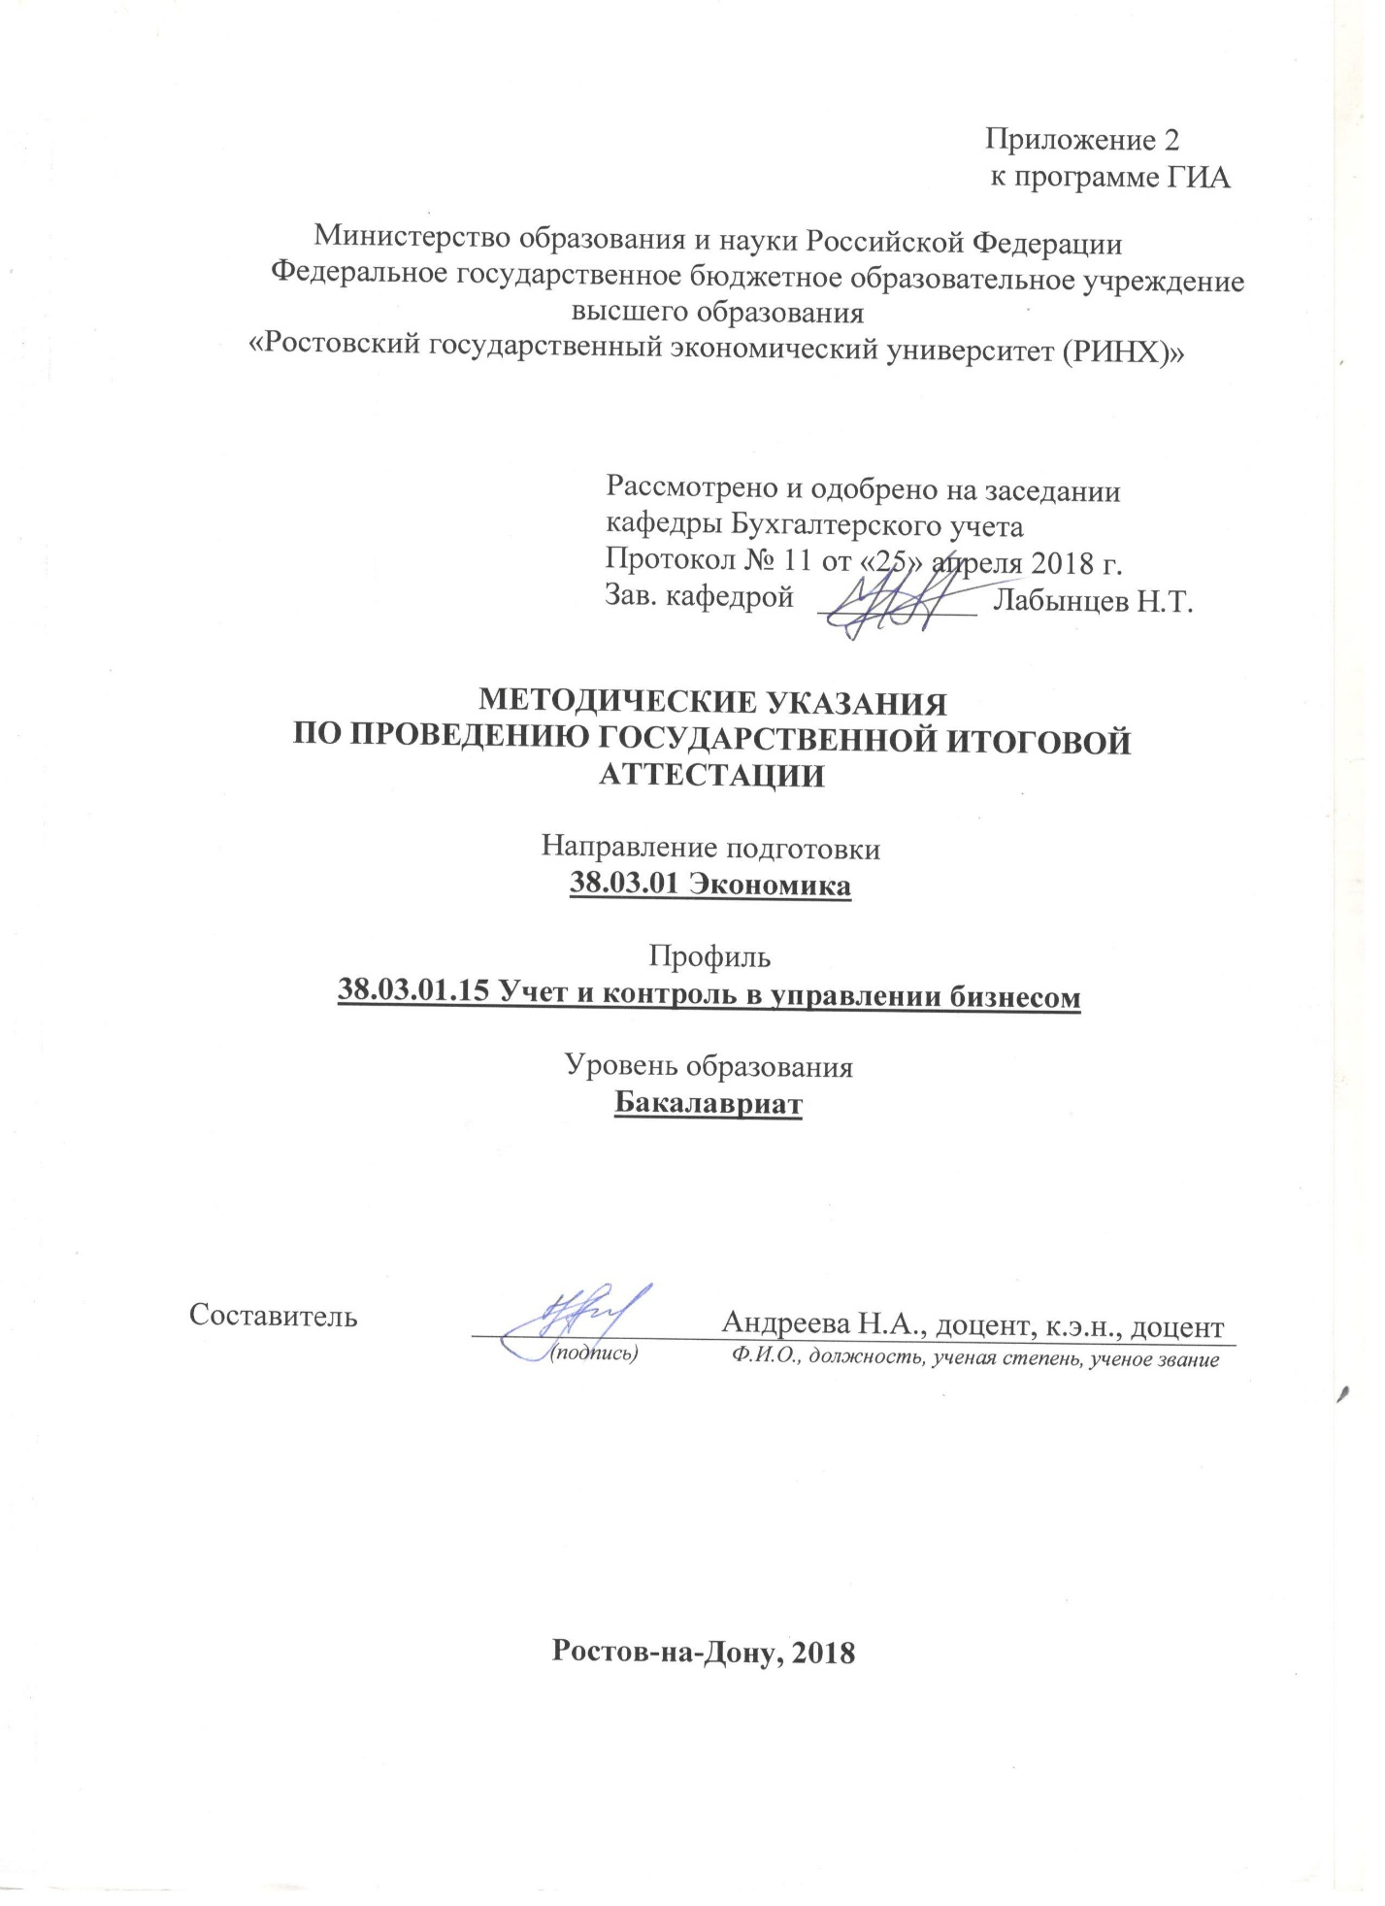

Оглавление

1. Общие положения 3
2. Методические указания по подготовке к государственному экзамену 3
3. Структура и оформление ВКР 5
4. Порядок защиты ВКР 21

1. Общие положения
1.1. Государственная итоговая аттестация включает государственный экзамен и защиту выпускной квалификационной работы.
1.2. Государственный экзамен проводится по нескольким дисциплинам образовательной программы, результаты освоения которых имеют определяющее значение для профессиональной деятельности выпускников. Государственный экзамен проводится устно.
1.3. Выпускная квалификационная работа (далее – ВКР) представляет собой выполненную обучающимся (несколькими обучающимися совместно) работу, демонстрирующую уровень подготовленности выпускника к самостоятельной профессиональной деятельности.
1.4 Вид выпускной квалификационной работы – бакалаврская работа.

2. Методические указания по подготовке к государственному экзамену
Государственный экзамен проводится государственными экзаменационными комиссиями на открытом заседании. Заседания комиссий правомочны, если в них участвуют не менее двух третей от числа лиц, входящих в состав комиссий. Заседания комиссий проводятся председателями комиссий.
Решения комиссий принимаются простым большинством голосов от числа лиц, входящих в состав комиссий и участвующих в заседании. При равном числе голосов председатель комиссии обладает правом решающего голоса.
Одним из этапов итогового государственного испытания студентов является сдача государственного экзамена. Это государственная отчетность студентов за период обучения, за весь вузовский курс. Поэтому так велика их ответственность за успешную сдачу.
В ходе государственного экзамена определяется практическая и теоретическая подготовленность бакалавра к выполнению профессиональных задач, установленных ФГОС ВО. Цель итогового государственного экзамена – установление степени профессиональной подготовки выпускника по использованию теоретических знаний, практических навыков и умений для решения профессиональных задач на требуемом ФГОС ВО уровне. Выпускник должен подтвердить знания в области дисциплин базовой и вариативной части, умение решать профессиональные задачи.
Залогом успешной сдачи государственного экзамена являются систематические, добросовестные занятия студента на протяжении всего периода обучения. Однако это не исключает необходимости специальной работы непосредственно перед сдачей государственного экзамена. Специфической задачей студента в этот период является повторение, обобщение и систематизация всего материала, который изучен в течение обучения.
Подготовка к государственному экзамену должна осуществляться в соответствии с программой государственного экзамена. Обучающимся предложен перечень вопросов, выносимых на государственный экзамен. Им необходимо ознакомиться с ним и учесть его положения. В процессе подготовки к экзамену следует опираться на рекомендованную для этих целей научную и учебную литературу: основную и дополнительную, приведенную в п. 7 программы ГИА.
Важно, чтобы студент грамотно распределил время, отведенное для подготовки к Итоговому государственному экзамену. В этой связи целесообразно составить календарный план подготовки к экзамену, в котором в определенной последовательности отражается изучение или повторение всех экзаменационных вопросов.
Для систематизации знаний большое значение имеет посещение студентами обзорных лекций, а также консультаций, которые проводятся по расписанию накануне государственных экзаменов.
Готовясь к государственному экзамену, студент ликвидирует имеющиеся пробелы в знаниях, углубляет, систематизирует и упорядочивает свои знания.
Формулировка вопросов экзаменационного билета совпадает с формулировкой перечня вопросов, приведенного в п. 4 Приложения 1 к программе ГИА для подготовки государственного экзамена, разработанной на выпускающей кафедре и утвержденной в установленном порядке на заседании кафедры, и доведенного до сведения студентов.
Экзамен проводится в форме устного ответа на вопросы экзаменационного билета. За отведенное для подготовки время студент должен сформулировать четкий ответ по каждому вопросу билета. Во время подготовки рекомендуется не записывать на лист ответа все содержание ответа, а составить развернутый план, которому необходимо следовать во время сдачи экзамена.
Отвечая на экзаменационные вопросы, необходимо придерживаться определенного плана ответа, который не позволит студенту уйти в сторону от содержания поставленных вопросов. При ответе на экзамене допускается многообразие мнений. Это означает, что студент вправе выбирать любую точку зрения по дискуссионной проблеме, но с условием достаточной аргументации своей позиции. Приветствуется, если студент не читает с листа, а свободно излагает материал, ориентируясь на заранее составленный план.
К выступлению выпускника на междисциплинарном государственном экзамене предъявляются следующие требования:
- ответ должен строго соответствовать объему вопросов билета;
- ответ должен полностью исчерпывать содержание вопросов билета;
- выступление на Итоговом экзамене должно соответствовать нормам и правилам публичной речи, быть четким, обоснованным, логичным.
Студент должен быть готов и к дополнительным (уточняющим) вопросам, которые могут задать члены государственной экзаменационной комиссии. Дополнительные вопросы задаются членами государственной комиссии в рамках билета и связаны, как правило, с неполным ответом. Уточняющие вопросы задаются, чтобы либо конкретизировать мысли студента, либо чтобы студент подкрепил те или иные теоретические положения практикой. Полный ответ на уточняющие вопросы лишь усиливает эффект общего ответа студента.
Критерии оценки результатов сдачи экзамена
Результаты государственного экзамена определяются оценками: «отлично», «хорошо», «удовлетворительно», «неудовлетворительно» и объявляются после оформления в установленном порядке протокола заседания экзаменационной комиссии.
Оценка «Отлично» ставится, если освоен теоретический материал не менее чем на 90%. При этом учитывается:
- правильный, полный и логично построенный ответ,
- умение оперировать специальными терминами,
- использование в ответе дополнительного материала.
Оценка «Хорошо» ставится, если освоен теоретический материал не менее чем на 80-90%. При этом учитываются:
- правильный, полный и логично построенный ответ,
- умение оперировать специальными терминами,
- использование в ответе дополнительного материала.
Но в ответе могут иметься негрубые ошибки или неточности и делаются не вполне законченные выводы или обобщения.
Оценка «Удовлетворительно» ставится за схематичный неполный ответ, если освоен теоретический материал не менее чем на 60%.
Оценка «Неудовлетворительно» ставится за ответ с грубыми ошибками, если освоен теоретический материал менее чем на 50%.

3. Структура и оформление ВКР
Общую организацию выполнения выпускной квалификационной работы осуществляет выпускающая кафедра. Организация выполнения выпускной квалификационной работы включает:
- Назначение руководителя.
- Выбор и утверждение в соответствии с приказом по университету темы выпускной квалификационной работы.
- Выдачу задания на выпускную квалификационную работу.
- Организацию подготовки выпускной квалификационной работы.
- Контроль за ходом выполнения выпускной квалификационной работы.
Назначение руководителя осуществляется приказом по представлению кафедры. Выбор темы выпускной квалификационной работы студент-выпускник осуществляет по согласованию с руководителем. Выполнение выпускной квалификационной работы студентом осуществляется в соответствии с полученным заданием и рекомендациями руководителя.
Выпускная квалификационная работа должна включать:
- титульный лист;
- содержание (оглавление);
- перечень условных обозначений (при необходимости);
- основную текстовую часть работы;
- список использованных источников;
- приложения.
Содержание выпускной квалификационной работы определяется «заданием» на её выполнение, которое разрабатывается руководителем выпускной квалификационной работы совместно со студентом. Задание оформляется на бланках установленной формы.
«Содержание» (оглавление) – это перечень всех частей выпускной квалификационной работы со ссылкой на начальную страницу текста. В «Содержании» должно быть указано название глав и параграфов в точном соответствии с их названием по тексту выпускной квалификационной работы.
Требования, предъявляемые к содержанию основной текстовой части выпускной квалификационной работы:
- четкость и логическая последовательность изложения материала (без длинных рассуждений, обширных выписок из учебников и др. литературы);
- убедительность аргументации (материал, используемый в качестве цитаты, дается со ссылкой на источник);
- краткость и четкость формулировок, исключающих возможность неоднозначного толкования;
- конкретность изложения результатов работы;
- обоснованность рекомендаций и предложений.
Текст выпускной квалификационной работы должен быть разделен на такие части, как ВВЕДЕНИЕ, ГЛАВЫ, ПАРАГРАФЫ, ЗАКЛЮЧЕНИЕ.
«ВВЕДЕНИЕ» должно содержать:
- оценку современного состояния решаемой проблемы (ее актуальность и значимость для экономики, развития бухгалтерского учета, анализа и аудита в целом и исследуемой организации в частности);
- краткий обзор и анализ экономической литературы по выбранной теме выпускной квалификационной работы, то есть показать, насколько «широко» или «узко» рассматривается этот вопрос на страницах отечественной и зарубежной печати;
- экономическую характеристику организации, по материалам которого выполняется работа, а именно: производственный профиль, финансовое состояние, действующая форма организации учета, характеристика основных экономических показателей, которые формируются на исследуемом участке учета.
В выпускной квалификационной работе следует предусмотреть деление текста на «Главы» и «Параграфы». Каждая глава объединяет несколько параграфов. Объем всей текстовой части выпускной квалификационной работы может достигать в среднем 60-70 страниц. Главы по объему составляют 20-25 страниц. При этом следует придерживаться такого порядка, что объем материала по главам должен распределяться примерно одинаково, то есть если выделяются 3 главы, то 1/3 объема будет приходиться на каждую главу. Параграфы не менее 5-8 страниц, глава не менее 20 стр.
Первая глава, как правило, носит теоретический характер, в ней раскрывается с экономической точки зрения природа хозяйственного явления, исследуемого в работе. В ней осуществляется теоретическое обоснование состояния проблемы исследования. Теоретические исследования должны иллюстрироваться цифровыми данными (целесообразно использовать справочные и обзорные таблицы, графики) не только общего характера (допустим, данных статистического сборника), но и практическим материалом исследуемой организации.
Вторая глава работы носит практический характер и, как правило, посвящается вопросам организации бухгалтерского учета по избранному участку учета: задачи учета, организация первичного учета и документооборота, состав учетных регистров, их взаимосвязь с первичной документацией и отчетностью, а также порядок отражения хозяйственных операций в системе счетов бухгалтерского учета.
В раздел «Приложения» могут быть включены заполненные копии следующих учетных документов:
а) при ручном варианте учета: копии первичных документов; справки-расчеты; разработочные таблицы; ведомости; журналы-ордера; справки-расшифровки; копии аналитических счетов; выписки из Главной книги, формы бухгалтерской и статистической отчетности и т.п.;
б) при автоматизированном варианте учета: копии первичных документов входной информации и выходной информации.
Изложение вопросов организации учета в исследуемой организации должно даваться в сопоставлении с требованиями действующих нормативных документов. Это позволит выявить положительные и негативные моменты в организации учета и сделать обоснованные выводы и предложения по его совершенствованию.
Обязательным является освещение вопроса организации учета исследуемого участка в условиях применения ПЭВМ и программных продуктов, использование экономико-математических методов, а также желательно показать опыт организации учета исследуемого участка в других странах.
Во второй главе необходимо четко выявить основные недостатки в применяемых методиках бухгалтерского учета, проведения аудита и/или анализа и обозначить основные пути их устранения, а также пути совершенствования учетно-аналитического и контрольного обеспечения в исследуемой организации, которые должны быть раскрыты в третьей главе.
Таким образом, в этой главе студент должен показать умение понимать и использовать действующую практику учета, анализа и аудита оценивать ее достоинства и недостатки, указывать на возможности совершенствования учета, повышения его оперативности и контрольности.
В Третьей главе выпускной квалификационной работы студент должен показать умение владеть методикой бухгалтерского учета, проведения аудита и/или анализа, а также обобщать и оценивать результаты исследования. В третьей главе представляются предложения, рекомендации.
Цифровой материал должен быть подобран за последние 2-3 года, а для характеристики динамики отдельных явлений желательно использовать материал за более длительный период времени или в поквартальном разрезе. В экономической литературе при рассмотрении тех или иных вопросов иногда освещаются различные приемы для проведения аудита или анализа, поэтому рекомендуем ориентироваться на наиболее прогрессивные. Обработка материала для анализа (графики, схемы, диаграммы) должна производится на базе ЭВМ.
Каждая Глава и Параграфы должны заканчиваться краткими выводами. Выводы представляют собой результат теоретического осмысления и критического анализа исследуемого вопроса. В выводах могут содержаться как отрицательные, так и положительные моменты действующей практики учета, анализа и аудита. Предложения и выводы должны быть нацелены на рационализацию учетных документов и регистров, выявление резервов, сокращение отчетности и т.д. Однако нельзя забывать о реальности и практической приемлемости вносимых предложений в ближайшее время.
«Заключение» должно содержать общие выводы, обобщенное изложение основных проблем, авторскую оценку работы с точки зрения решаемых задач, поставленных в выпускной квалификационной работе, данные о практической эффективности от внедрения рекомендаций или научной ценности решаемых проблем, с целью повышения рационального использования ресурсов организации. В этом разделе применение цифрового материала в форме таблиц не делается.
Схема структуры выпускной квалификационной работы представлена на рисунке 1.
Окончательный вариант выпускной квалификационной работы должен быть выполнен в компьютерном наборе на белой бумаге, на одной стороне, формата А 4 (210х297 мм). Допускается применение двойных листов формата А 3 (420х297 мм) для представления отдельных таблиц и иллюстрации. Текст печатается 14 шрифтом Times New Roman, через 1,5 интервала. Исключение составляют таблицы, где при необходимости можно применять 14 или 12 шрифт Times New Roman с одинарным интервалом.
При подготовке текста выпускной квалификационной работы, иллюстраций и таблиц необходимо обеспечивать равномерную контрастность и четкость их изображения независимо от способов выполнения.

Содержание (план работы)
Введение (обоснование выбора темы, степень разработанности, объект, предмет, цель, задачи, методы исследования, научная новизна, практическая значимость)
Титульный лист
1 Наименование первой главы
(теоретическое обоснование состояния проблемы исследования)
1.1 Наименование параграфа
1.2 Наименование параграфа
1.3 Наименование параграфа
2 Наименование второй главы
(состояние проблемы в современной практике, тенденции)
2.1 Наименование параграфа
2.2 Наименование параграфа
2.3 Наименование параграфа
3 Наименование третьей главы
(предложения, рекомендации, основы методики)
3.1 Наименование параграфа
3.2 Наименование параграфа
3.3 Наименование параграфа
Заключение
(основные выводы, дальнейшие перспективы разработки проблемы)
Список использованных источников
Приложения

Рис.1. Схема структуры выпускной квалификационной работы

Правила оформления выпускной квалификационной работы
Выпускная квалификационная работа должна быть представлена в жестком переплете или специальной папке с наклеенной этикеткой размером 60х100 мм с указанием следующих обозначений:
- фамилия, имя, отчество автора;
- название темы работы с указанием организации. Образец оформления этикетки приведен ниже:
10 см
Учетно-экономический факультет  Таран С.А.  Тема: «ХАРАКТЕРИСТИКА БУХГАЛТЕРСКОЙ ОТЧЕТНОСТИ И МЕТОДИКА ЭКОНОМИЧЕСКОГО АНАЛИЗА ОСНОВНЫХ ПОКАЗАТЕЛЕЙ ДЕЯТЕЛЬНОСТИ ОРГАНИЗАЦИИ»  (на материалах ЗАО «Сальский винзавод» г. Сальск, Ростовской области) | 6 см

Повреждение листов выпускной квалификационной работы, помарки и следы не полностью удаленного прежнего текста, зачеркивания не допускаются.
Текст работы должен быть аккуратно оформлен и экономически грамотно изложен с учетом требований современной орфографии.
Размеры полей. Все листы работы (текстовые, табличные) должны быть выполнены с соблюдением следующих минимальных размеров полей: с левой стороны – 30 мм; правой – не менее 10 мм; сверху – и снизу – 20 мм. При этом текст рамкой не очерчивается.
Нумерация страниц. Нумерация страниц должна быть сквозной и включать титульный лист и приложения. Номер страницы ставится вверху посредине листа арабскими цифрами или в правом углу, начиная с текстовой части «Введения», со страницы под номером 3. Первой страницей считается "титульный лист", за ним прилагается "Содержание" или "Оглавление" работы – на этих листах не проставляется номер страницы, но они включаются в общую нумерацию работы, далее начало текста "Введения". Поэтому указание страниц начинается не раньше 3-го номера.
Распечатки с ЭВМ и другие приложения должны соответствовать формату А4, т.е. могут разрезаться в пределах указанного формата. Помещают их в раздел "ПРИЛОЖЕНИЯ" и включают в общую нумерацию страниц работы.
Титульный лист. Титульный лист выполняется на белой бумаге формата А 4. чертежным шрифтом по ГОСТ 2.304-81 или на компьютере. Используется шрифт 7 и 5 мм.
Шрифт 5 мм – для всех остальных надписей.
Размеры полей титульного листа общепринятые.
Перенос слов на титульном листе не разрешается, и точка в конце заголовков и названий не ставится.
В самом нижнем поле титульного листа по центру указывается место (город) выполнения работы и год ее завершения.
ТИТУЛЬНЫЙ ЛИСТ выпускной квалификационной работы единый по всему ВУЗу.
Задание на выполнение выпускной квалификационной работы. Задание на выполнение выпускной квалификационной работы в свободном виде прилагается в папке текстовых документов. Задание разрабатывается руководителем работы совместно со студентом до начала преддипломной практики.
Содержание (оглавление). Содержание (оглавление) дается в виде перечня основных вопросов, содержащихся в выпускной квалификационной работе. «Содержание» включает наименования всех заголовков, глав, параграфов и пунктов (если они имеют наименование) с указанием номера страниц, на которых размещается начало материала раздела, главы, параграфы, пункта.
Слова: «ВВЕДЕНИЕ», «ЗАКЛЮЧЕНИЕ», «ПРИЛОЖЕНИЯ», «СПИСОК ИСПОЛЬЗОВАННЫХ ИСТОЧНИКОВ» служат заголовками соответствующих разделов и не нумеруются, используется шрифт 7 мм.
Названия заголовков соответствующих разделов или глав, а также слово «ГЛАВА» пишутся шрифтом 7 мм (заглавными буквами, 14 шрифтом). Остальные названия – строчными буквами. Главы и параграфы нумеруются арабскими цифрами.
Перечень условных обозначений. Если в работе используется специфическая терминология, а также употребляются малораспространенные сокращения или новые символы, обозначения и т.п., то их перечень должен быть представлен в виде отдельного списка.
Перечень должен располагаться столбцом, в котором слева (в алфавитном порядке) приводят сокращение, а справа - расшифровку. Образец оформления ПЕРЕЧНЯ приведен ниже.
ПЕРЕЧЕНЬ УСЛОВНЫХ ОБОЗНАЧЕНИЙ

КВТ-Ч - КИЛОВАТТ-ЧАС
МСФО - МЕЖДУНАРОДНЫЕ СТАНДАРТЫ ФИНАНСОВОЙ ОТЧЕТНОСТИ
МПЗ - МАТЕРИАЛЬНО-ПРОИЗВОДСТВЕННЫЕ ЗАПАСЫ
Н/Ч - НОРМА-ЧАС
СУТ. - СУТКИ
Т.У.Б. - ТЫСЯЧА УСЛОВНЫХ БАНОК
Ц - ЦЕНТНЕР
Ч/Д - ЧЕЛОВЕКО-ДЕНЬ
Ч/Ч - ЧЕЛОВЕКО-ЧАС
Ч - ЧАС
ЧЕЛ. - ЧЕЛОВЕК
ШТ. - ШТУК и т.д.

Если в работе сокращения или специальные термины повторяются менее трех раз, то можно не составлять специальный ПЕРЕЧЕНЬ, а дать расшифровку сокращений непосредственно в тексте при первом их употреблении в круглых скобках.
Текстовая часть. Текст основной части выпускной квалификационной работы можно делить на разделы, главы, параграфы и пункты (если есть необходимость).
Название разделов, например, ВВЕДЕНИЕ, слово "ГЛАВА", ее номер и название в тексте пишутся печатными буквами, а название параграфов и пунктов - строчными буквами (кроме первой прописной).
Главы нумеруются в пределах всей работы, а параграфы – в пределах главы, при этом ее номер состоит из номера главы и порядкового номера параграфа. Например "2.3" – это означает "Третий параграф второй главы".
Не допускается перенос слов в заголовках, подчеркивать заголовки и ставить точку в конце названия заголовка.
В тексте номер и название заголовков, а также страницы их начального текста должны соответствовать указателю "СОДЕРЖАНИЕ".
Расстояние между названием главы и параграфа, а также между заголовками и текстом работы (нижним и верхним) должно составлять 2 интервала.
Каждая глава должна начинаться с нового листа (страницы), но это не относится к параграфам и пунктам. Параграфы не следует начинать с новой страницы. При написании их названия достаточно немного (15-20 мм) отступить от предыдущего текста. Образец приведен ниже.

ГЛАВА 1. ТЕОРЕТИЧЕСКИЕ И ПРАКТИЧЕСКИЕ АСПЕКТЫ БУХГАЛТЕРСКОГО УЧЕТА В РОЗНИЧНОЙ ТОРГОВЛЕ

Торговля как объект бухгалтерского учета

Текст, текст, текст, текст, текст, текст, текст, текст, текст, текст, текст…

В тексте работы должны использоваться абзацы (красная строка), которые делаются вначале первой строки текста, в пределах 2 см.
Абзацами надо выделять примерно равные и обособленные по смыслу части текста, тесно связанные между собой. Считается неправильным деление текста на абзацы после каждого предложения или написание текста без абзацев на одну и более страниц, т.к. это затрудняет проверку и восприятие текста.
Вписывать пропущенные слова в текст допускается пастой того же цвета, что и цвет основного текста. При этом плотность дописываемого слова (текста) должна соответствовать плотности основного текста.
Ошибки или опечатки могут быть исправлены с помощью белил типа «штрих». Ошибки можно исправлять путем заклеивания неправильных слов и выражений правильным словом (выражениями), напечатанными на отдельных листочках бумаги.
Текст на иностранных языках может быть целиком напечатан или вписан от руки (смешивание частично напечатанных букв (цифр) и написанных от руки не допускается).
Типичные ошибки при описании основного содержания выпускной квалификационной работы:
- отсутствует или плохо прослеживается логика изложения, неубедительность выводов и приводимых доводов.
- приводится текст из различных источников без ссылки на них.
- приводятся формулы, таблицы, графики и т.п., заимствованные из других источников, с отсутствием ссылки на них
- нарушается нумерация формул, таблиц
- таблицы и графики приводятся статистически безграмотно (отсутствие названия таблицы, графика периода, объекта)
- приводятся таблицы, графики без ссылок на них в тексте
- данные таблиц, графиков охватывают устаревшие данные.
Текстовая часть выпускной квалификационной работы заканчивается заключением. В заключении отражаются результаты, выводы и предложения по проведенному исследованию.
Типичные ошибки:
- из заключения не видно, в чем заключаются выводы и результаты (предложения) исследования
- заключение излишне громоздко или излишне кратко.
С образцом выпускной квалификационной работы и её оформлением можно познакомиться на выпускающей кафедре.
Сокращения. В тексте следует применять только общепринятые сокращения. Если в текст вводятся малоизвестные сокращения, то они должны быть оформлены в виде списка "ПЕРЕЧЕНЬ УСЛОВНЫХ ОБОЗНАЧЕНИЙ".
Замена слов в тексте цифрами и символами не допускается, за исключением случаев, когда при этих словах имеется числовое значение. Например, нельзя писать: "во-1-х", или «...в % отношении...", или '"...получено 40 процентов прибыли". Все слова надо писать полностью, но в случаях сочетания их с цифрами – указывать символ. В тексте работы вышеприведенные неправильные записи должны быть оформлены так: "во-первых", "в процентном отношении...", "...получено 40 % прибыли".
Ссылки. Ссылки в тексте на цитируемый материал из использованных источников можно давать по одному из двух допустимых вариантов: либо в подстрочном примечании в конце страницы, либо непосредственно в тексте после окончания цитаты путем выделения ее в тексте двумя косыми чертами или в круглых скобках.
Порядок оформления ссылок в подстрочном примечании оформляется в соответствии с требованиями ГОСТ Р 7.0.5–2008 «БИБЛИОГРАФИЧЕСКАЯ ССЫЛКА Общие требования и правила составления».
При оформлении ссылок возможно использовать подстрочные библиографические ссылки либо затекстовые библиографические ссылки.
Вариант оформления затекстовых библиографических ссылок (непосредственно в тексте) предусматривает, после цитаты указание в квадратных или круглых скобках порядкового номера цитируемого произведения по "СПИСКУ ИСПОЛЬЗОВАННЫХ ИСТОЧНИКОВ" и номера страницы, откуда выписана цитата, разделенных запятой.
Например: как отмечает автор "...в связи с отсутствием процесса производства, предприятия сферы обращения имеют более простую организацию бухгалтерского учета" [27, с. 114].
Расшифровка данной ссылки будет следующая: цитата была расположена на странице 114 из книги Семушкина Н.Б., которая, допустим, в списке использованных источников значилась под номером 27.
Ссылки на иллюстрации и таблицы указывают их порядковыми номерами в пределах главы, например: "...рис.1.2...", "...в табл. 2.3...".
Ссылки на формулы дают в скобках, например: "...из расчета, сделанного по формуле (3.1) видно…».
Иллюстрации. К иллюстрациям относятся чертежи, схемы, графики, фотографии. Качество иллюстраций должно быть четким; поэтому они выполняются черной тушью (или пастой) на белой непрозрачной бумаге. В работе следует использовать только штриховые рисунки и подлинные фотографии.
Иллюстрации, занимающие менее 1/2 страницы, могут располагаться в тексте работы после первой ссылки на них и обозначается сокращенно словом "Рис.".
Иллюстрации, занимающие более 1/2 страницы, выносятся из текста, т.к. их целесообразно выполнять на отдельном листе и давать их надо в разделе "ПРИЛОЖЕНИЯ". В этом случае они обозначаются не как рисунок - "Рис.", а как "Приложение" под соответствующим номером.
Располагать иллюстрации надо так, чтобы было удобно их рассматривать: или без поворота работы или с поворотом по часовой стрелке.
Иллюстрации должны иметь наименование, которое помещается под рисунком. Номер иллюстрации помещается внизу и состоит из арабских цифр, определяющих номер главы и порядковый номер иллюстрации в пределах главы, разделенных точкой. Например: "Рис .1.2" означает, что в первой главе дана вторая иллюстрация, а "Рис. 3.1" означает, что в" третьей главе помещена первая иллюстрация.
При необходимости иллюстрации снабжают пояснительным текстом, в котором указывают справочные и пояснительные данные, в виде "Примечание", которое располагают после номера рисунка.
Образцы оформления иллюстраций приведены ниже.

о б р а з е ц 1

Ведущая микро-ЭВМ

АРМ 1

АРМ 2
АРМ – n - 1

АРМ - n

Рис 1.1. Схема звездообразной локальной вычислительной сети

о б р а з е ц 2

БАНК ПОСТАВЩИКА

ПОСТАВЩИК
2

1 3

БАНК ПОКУПАТЕЛЯ

ПОКУПАТЕЛЬ
4

Рис. 1.2. Схема документооборота по расчетным операциям
(выдержка)
Примечание :
1 – отгрузка товаров покупателю;
2 – передача на инкассо расчетных документов;
- и т.д.

ОБРАЗЕЦ 3
Рис. 3.1 График ритмичности выпуска продукции по декадам
1 2 3 декады
13
11
9
7
5
3
1
Примечание: план
факт

ОБРАЗЕЦ 4
100

80

60

40

20

0
2005 2006 2007 2008 2009 2010 год
У_{ср} = 36

Уровень загрузки, %
29
78
24
98
27
30
Примечание:
У_{ср} – средний уровень загрузки
Рис. 3.2 Диаграмма загрузки оборудования за 2005-2010 годы

Таблицы. Цифровой материал, как правило, должен оформляться в виде таблиц. Каждая таблица должна иметь заголовок, который пишется после слова "Таблица". Название заголовка и слово "Таблица" начинают с прописной буквы, а остальные – строчные. Заголовок не подчеркивают. Перенос слов в заголовках не допускается.
Название заголовка размещается симметрично таблице. В заголовке таблицы желательно указывать: наименование организации (структурного подразделения); начальный и конечный период времени, за который приводятся данные. Единица измерения в таблицах обязательна. В зависимости от содержания текста указывать ее можно либо непосредственно в названии таблицы, либо в соответствующих графах, либо самостоятельной графой в таблице. Варианты размещения единицы измерения смотри в образцах оформления таблиц. Единицу измерения (сокращенно или символом), если она едина для всех показателей таблицы, отделяют от названия заголовка запятой. Если единицы измерения в таблице разные, то выделяется для них отдельная графа (колонка). Образцы оформления таблиц представлены ниже.
Нельзя заголовок таблицы и ее "шапку" помещать на одной странице текста, а форму – на следующей странице. "Шапка" таблицы и ее форма должны быть полностью расположены на одной стороне листа.
Таблицы нумеруют также, как и иллюстрации, т.е. последовательно арабскими цифрами в пределах главы, но в отличии от иллюстрации слово "Таблица" и ее номер помещают над названием таблицы в правом верхнем углу.

о б р а з е ц 1
Таблица 2.1
Расчет распределения прибыли за 20__ год, тыс. руб.
Показатели | План | Фактически (варианты)
 |  | 1 | 2 | 3
- Общая сумма  прибыли – всего  в том числе:  - отчисления в бюджет  - другие платежи  2. Прибыль к распред. (стр.1 – стр.2) | 6000  -  600  5400 | 6000  1100  600  4300 | 6000  1400  600  4000 | 6000  1050  -  4950

о б р а з е ц 2
Таблица 3.1
Объем выпуска товарной продукции и его выполнение за май 20 _ года
Декады | Объем товарной продукции
 | тыс. руб. |  |  |  | в %
 | План | Факт | Откл. от плана (+,-) | Вкл. в расчет коэффициента ритмичности | К итогу |  | Отклонение от плана
 |  |  |  |  | План | Факт
А | 1 | 2 | 3 | 4 | 5 | 6 | 7
1.
2.
Итого за месяц

о б р а з е ц 3
Таблица 1.2
Сводные данные о выполнении основных показателей ГПЗ 10 за 1 квартал 20 _ года.
 | Единица измере-ния | План | Факт | Откл. от плана (гр.2- гр.1) | Выполнение плана, % (гр.2/гр.1 )х х100
А | Б | 1 | 2 | 3 | 4
1.Объем реализации  2.Объем товарной продукции  3.Уд. вес сертифицированной продукции  - Фондоотдача  - Прибыль  6. Рентабельность  и т.д. | тыс.руб  тыс. руб  %  коп.  тыс. руб  %

Заголовки граф таблицы должны начинаться с прописных букв, а подзаголовки – со строчных, если они составляют одно предложение с заголовком. Если подзаголовки самостоятельные, то они начинаются с прописных букв.
Делить заголовки таблиц по диагонали не допускается. Высота строк в таблице должна быть не менее 5 мм. Графу "Номер по порядку" (№ п/п) в таблицу включать не следует.
Повторяющийся текст в графе таблицы допускается заменять кавычками, если текст состоит из одного слова. Если же текст состоит из двух и более слов, то при первом повторении его заменяют словом "То же", а далее - кавычками.
Если цифровые или иные данные в какой-либо строке или графе таблицы не приводятся, то в них ставят прочерк, а не оставляют пустыми.
В аналитических таблицах, где используется фактический материал за несколько лет, годы указываются цифрами, а не словами "отчетный", "плановый" и т.п. Если в таблице приводятся данные за один год, то он указывается в заголовке
Таблицу, также, как и иллюстрацию, размещают после первого упоминания о ней в тексте, если она занимает объем менее 1/2 страницы. Таблицы, выполненные на отдельном листе или нескольких листах, помещают в раздел "ПРИЛОЖЕНИЯ", чтобы не загромождать текст работы.
Если таблица не может поместиться на странице текста, где на нее делается ссылка, то в этом случае таблицу можно переносить на следующую страницу после текста. При этом на текстовой странице в ссылке указывается номер страницы, где расположена таблица. Чтобы не было пустой незаполненной части на текстовой странице в связи с вынесением таблицы на соседнюю страниц, на этом пробеле может располагаться очередной текстовой материал.
При оформлении таблицы следует соблюдать размеры полей, предусмотренные для работы. Таблицу желательно очерчивать рамкой. Строки таблицы можно разграничивать линией.
Если таблица содержит более четырех граф или в таблице указывается методика расчета показателей, то графы нумеруются, причем текстовые графы обозначаются прописными буквами, а цифровые графы – арабскими цифрами.
Формулы. Формулы следует вписывать разборчиво. Прописные и строчные буквы, надстрочные и подстрочные индексы в формулах должны обозначаться четко. Размеры знаков для формул рекомендуются следующие: прописные буквы и цифры – 7-8 мм, строчные – 4 мм, показатели степени и индексы – 2-3 мм.
Формулы располагаются симметрично тексту на отдельной строке. После формулы, ставится запятая и дается в последовательности записи формулы расшифровка значений символов и числовых коэффициентов со слова "где", которое помещается в подстрочном тексте на первой строке. После слова "где" двоеточие не ставится. В расшифровке указывается единица измерения, отделенная запятой от текста расшифровки. Значение каждого символа дается с новой строки. Например: "...для расчета оборачиваемости используется следующая формула":
(4.1)
где О_{б} - оборачиваемость, дн.;
С - средние остатки оборотных средств, тыс. руб.;
Р - сумма оборота по реализации, тыс. руб.;
Д - количество дней в периоде, дн.
После расшифровки каждого обозначения формулы ставится точка с запятой, а в последней расшифровке точка.
Формулы в работе нумеруются арабскими цифрами в пределах главы. Номер формулы состоит из номера главы и ее порядкового номера в главе, разделенных точкой. Номер указывается с правой стороны листа в конце строки на уровне приведенной формулы в круглых скобках.
В тексте работы ссылка на формулу оформляется в соответствии с требованиями.
Список использованных источников. Список должен содержать перечень всех источников, которые использовались по выбранной теме выпускной квалификационной работы.
Библиографические записи в списке литературы оформляют согласно ГОСТ 7.1.
Список составляется в следующей последовательности:
-законы, концепции и программы Правительства, по общим вопросам организации бухгалтерского учета (кроме нормативных);
- нормативные материалы, ПБУ (Инструкции, указания, письма и т.п.);
- монографическая и учебная литература, статьи из газет и журналов;
- материалы исследуемой организации (отчеты, пояснительные записки, выписки и т.д.).
Положения по учету, инструктивный материал и материалы организаций даются в хронологической последовательности.
Монографическая и периодическая литература дается в алфавитном порядке по фамилии авторов или по первой букве названия работы.
В библиографических ссылках должны использоваться следующие разделительные знаки:
/ - (косая черта) ставится перед сведениями об авторах или редакторе книги:
.– - (точка и тире) ставится перед сведениями об издании, в котором опубликована статья;
: - (двоеточие) ставится перед другим заглавием или перед наименованием издательства;
// - (две косые черты) ставятся в случаях, если в книге (или журнале, газете) содержится несколько самостоятельных работ (статей).
Местонахождение разделительных знаков.
а) Если в книге (журнале) содержится несколько самостоятельных работ (статей), то в списке источников после названия конкретно использованной работы ставятся две косые черты.
б) Если работа написана как самостоятельная отдельная книга, то после ее названия ставится точка и тире.
в) Если книга выполнена под редакцией того или иного автора. то после названия работы ставится одна косая черта, и указывается автор, под чьей редакцией дана книга.
г) Место издания приводится полностью (за исключением городов: Москва (М.) и Санкт-Петербург (С-Пб.), которое отделяется от названия издательства двоеточием. Название издательства пишется полностью без кавычек, в конце названия ставится запятая и год издания работы, после которого ставится точка.
Сведения о книгах, при их описании в списке, должны содержать; фамилию и инициалы автора, название книги (без кавычек), место издания, название издательства и год издания, и количество страниц.
Если книга написана двумя и более авторами, то их фамилии с инициалами указываются в той последовательности, в какой они даны в книге (а не в алфавитном порядке).
Сведения о статье из периодического издания должны включать: фамилию и инициалы автора, название статьи, после которого ставятся две косые черты, а далее название периодической литературы (журнала, газеты), год выпуска и номер журнала, разделенных запятой.
Указание на использованные тома и страницы тех или источников дается сокращенно первой прописной буквой, и их номерами, разделенных точкой, например, "Т. 1." или "С. 21." или "С. 35-55".
В приложении 13 дан образец порядка составления и оформления списка использованных источников в соответствии с ГОСТом 7.1.
Типичные ошибки:
- список литературы размещен не по алфавиту;
- литература описывается без учета предъявляемых требований;
- автор старается указать как можно более количество литературы, которая не касается темы исследования или не рассматривается автором.
Приложения. В приложения следует включать вспомогательные или объемные материалы, которые при изложении в основной части загромождают текст работы.
Приложения даются после списка использованных источников и оформляются как продолжение работы с последующим указанием страниц. Приложения располагаются в порядке появления на них ссылок в тексте.
Каждое приложение следует начинать с новой страницы с указанием в правом верхнем углу (после номера страницы) слова ПРИЛОЖЕНИЕ, написанного прописными буквами без кавычек. Кроме этого, каждое приложение должно иметь содержательный заголовок, также как иллюстрация или таблица.
Приложения нумеруются последовательно, в порядке появления ссылок в тексте, арабскими цифрами, без знака №. Например: ПРИЛОЖЕНИЕ 1, ПРИЛОЖЕНИЕ 2 и т.д."
Если приложение дается на нескольких листах то, начиная со второго листа, в правом верхнем углу пишется строчными буквами (кроме первой прописной) слово "Продолжение'' и указываются № продолженного приложения, например, "Продолжение приложения 3".
В текстовой части ссылки на приложение даются по типу: "... в приложении 2" или (приложение 2).

4. Порядок защиты ВКР
Защита выпускной квалификационной работы (далее – ВКР) проводится государственными экзаменационными комиссиями на открытом заседании. Заседания комиссий правомочны, если в них участвуют не менее двух третей от числа лиц, входящих в состав комиссий. Заседания комиссий проводятся председателями комиссий.
Подготовка к защите выпускной квалификационной работы представляет собой важную и ответственную составляющую. Важно не только написать высококачественную работу, но и уметь квалифицированно ее защитить. Для успешной защиты необходимо подготовить доклад и иллюстративный материал. Доклад должен быть рассчитан на 7 – 8 минут и обязательно содержать обоснование актуальности выбранной темы, изложение цели и задач исследования, предмета и объекта исследования, основных положений и результатов выполнения выпускной квалификационной работы.
Доклад должен начинаться словами: «Уважаемый председатель Государственной аттестационной комиссии! Уважаемые члены Государственной аттестационной комиссии! Вашему вниманию предлагаются основные положения выпускной квалификационной работы на тему:..» и заканчиваться словами: «... Доклад окончен. Благодарю за внимание». Доклад желательно излагать в свободной форме, четко и грамотно формулируя его положения. Доклад не должен быть перегружен цифровыми данными, которые могут приводиться только в том случае, если они необходимы для доказательства или иллюстрации того или иного вывода.
Более конкретно его содержание определяется студентом-выпускником совместно с руководителем.
Типичные ошибки при защите выпускной квалификационной работы:
- студент читает текст, не отрываясь от него;
- доклад выходит за рамки отведенного на выступление времени;
- при изложении доклада встречаются «слова-паразиты»: «так сказать». «я вам говорю», «понимаете», «объясняю», «повторяю», «значит», «вот» и т.п.;
- чрезмерная жестикуляция;
- используются слишком длинные предложения;
- неумение пользоваться техническими средствами презентации.
По окончании доклада студенту-выпускнику задают вопросы председатель ГАК, члены комиссии, присутствующие. Вопросы могут относиться к теме выпускной квалификационной работы, специального курса или экономической теории, поэтому перед защитой целесообразно восстановить в памяти весь курс и особенно те разделы, которые имеют прямое отношение к теме выпускной квалификационной работы. Студенту-выпускнику разрешается пользоваться своей выпускной квалификационной работой. По докладу и ответам на вопросы ГАК делает вывод о широте кругозора студента-выпускника, его эрудиции, умении публично выступать и аргументировано отстаивать свою точку зрения при ответах на вопросы.
Бывают защиты выпускных квалификационных работ, когда доклад был сделан на высоком уровне, поскольку доклад – это домашняя подготовка, а ответы на вопросы не убедили членов ГАК о достаточном уровне знаний студента.
Рекомендации:
- внимательно слушать вопросы, которые задают члены ГАК;
- при ответе необходимо касаться только существа дела;
- ответы должны раскрывать основное содержание, быть конкретными, краткими, четкими и хорошо аргументированными.
После ответов студента-выпускника на вопросы зачитывается отзыв руководителя, в котором излагаются особенности данной работы, отношение слушателя к своим обязанностям, отмечаются положительные и отрицательные стороны работы, а также оглашается рецензия.
Оценка результата защиты выпускной квалификационной работы производится на закрытом заседании ГАК. Решения комиссий принимаются простым большинством голосов от числа лиц, входящих в состав комиссий и участвующих в заседании. При равном числе голосов председатель комиссии обладает правом решающего голоса. При оценке принимаются во внимание оригинальность и научно-практическое значение темы, качество выполнения и оформления работы, а также содержательность доклада и ответов на вопросы. Оценка объявляется после окончания защиты всех работ на открытом заседании ГАК. Решение ГАК является окончательным и апелляции не подлежит.
Оценивание ВКР комиссией осуществляется по основным критериям, представленным в табл. 1.

Таблица 1
Критерии оценки ВКР
Критерии | Отлично | Хорошо | Удовлетворительно | Неудовлетворительно
Степень теоретической изученности темы выпускной квалификационной работы | - глубокое изложение основных теоретических положений и категорий;  - работа характеризуется логичным и последовательным изложением теоретического материала,  - содержит грамотно изложенную теоретическую базу, критический обзор литературных и нормативных источников;  - работа носит характер завершенного научного исследования | - не достаточно глубокое изложение основных теоретических положений и категорий;  - работа характеризуется достаточно логичным и последовательным изложением теоретического материала,  - содержит грамотно изложенную теоретическую базу, критический обзор литературных и нормативных источников;  - работа носит характер завершенного научного исследования | - не глубокое изложение основных теоретических положений и категорий;  - работа характеризуется нелогичным и непоследовательным изложением теоретического материала;  - содержит неграмотно изложенную теоретическую базу, поверхностный критический обзор литературных и нормативных источников;  - в целом работа носит характер завершенного научного исследования | - глубина исследования менее 2-х лет;  - отсутствует изложение основных теоретических положений и категорий по теме исследования;  - работа характеризуется нелогичным и непоследовательным изложением теоретического материала;  - содержит неграмотно изложенную теоретическую базу, отсутствует критический обзор литературных и нормативных источников;  - работа не носит характер завершенного научного исследования.
Практическая значимость выпускной квалификационной работы | - глубина практического исследования не менее 3 лет;  - продемонстрированы навыки проведения финансово-экономических расчетов, обоснованных аргументированными выводами и рекомендациями  - выявлены проблемные вопросы по теме исследования, проведен их анализ и предложены варианты решений;  - продемонстрировано умение дать экономическое обоснование рекомендациям по совершенствованию финансовой деятельности объекта исследования;  - обозначены проблемные вопросы в соответствующей области, проведен их анализ и предложены варианты решений | - глубина исследования 2-3 года;  - продемонстрированы навыки проведения финансово-экономических расчетов, обоснованных не достаточно аргументированными выводами и рекомендациями;  - выявлены проблемные вопросы по теме исследования, проведен их анализ и предложены варианты решений;  - продемонстрировано умение дать экономическое обоснование рекомендациям по совершенствованию финансовой деятельности объекта исследования | - глубина исследования 2 года;  - не продемонстрированы навыки проведения финансово-экономических расчетов, обоснованных аргументированными выводами и рекомендациями;  - обозначены проблемные вопросы по теме исследования, не проведен их анализ и не предложены варианты решений;  - не продемонстрировано умение дать экономическое обоснование рекомендациям по совершенствованию финансовой деятельности объекта исследования | - работа не имеет практической значимости
Полнота и качество ответов на дополнительные вопросы членов ГЭК по теме выпускного исследования | даны полные правильные ответы на уточняющие и дополнительные вопросы членов экзаменационной комиссии | в основном правильно ответил на дополнительные вопросы членов экзаменационной комиссии, показав умение логично и грамотно выражать свои мысли | имелись очевидные затруднения при ответе на дополнительные вопросы членов экзаменационной комиссии | не даны ответы на дополнительные и уточняющие вопросы членов экзаменационной комиссии
Качество оформления (общий уровень грамотности, стиль изложения, наличие иллюстративного материала, соответствие требованиям оформления ВКР) | полностью соответствует предъявляемым требованиям | в целом соответствует предъявляемым требованиям, но имеются незначительные погрешности | выполнено с многочисленными ошибками в оформлении, не влияющими на качество полученных результатов | выполнено с многочисленными ошибками в оформлении, искажающими качество полученных результатов
Качество доклада (ясность, четкость, последовательность и обоснованность изложения) | соблюден регламент доклада, материал изложен уверенно, без ошибок | регламент доклада нарушен, материал изложен уверенно, без ошибок | регламент доклада нарушен, материал изложен неуверенно, с ошибками | материал изложен с грубыми ошибками, доклад не структурирован
Отзыв научного руководителя | положительный, без замечаний | положительный, с незначительными замечаниями | положительный, с замечаниями | отрицательный

